MANUEL UTILISATEUR
EcoRide



Voyagez éco-responsable ensemble
Chez EcoRide, rouler propre est une évidence. Ici, on ne fait pas des trajets,
on fait des voyages — avec des pauses qui font partie de l’aventure.
Rejoignez la seule communauté de covoiturage entièrement verte.
Bon pour la planète, bon pour votre budget.

Version 1.0 — Février 2026
Covoiturage éco-responsable • 100% véhicules verts

Table des matières
1. Présentation générale 3
2. Accès à la plateforme 3
2.1. Inscription 3
2.2. Connexion 4
2.3. Navigation 4
3. Rechercher un covoiturage 5
3.1. Page des covoiturages 5
3.2. Recherche et filtres 5
3.3. Détail d’un covoiturage 7
3.4. Rejoindre un covoiturage 7
4. Proposer un covoiturage (Conducteur) 9
4.1. Créer un trajet 9
Étape 1 — Itinéraire 9
Étape 2 — Horaires et tarif 9
Étape 3 — Sélection du véhicule 9
Étape 4 — Pauses et étapes 10
Étape 5 — Confirmation permis et assurance 10
5. Mon profil 11
5.1. Informations personnelles 11
5.2. Véhicules 12
5.3. Préférences de conduite 12
6. Mes trajets 13
6.1. Onglet Conducteur 13
6.2. Onglet Passager 13
7. Système de crédits 15
8. Avis et évaluations 15
9. Page d’administration 18
Statistiques générales 18
Gestion des utilisateurs 18
Gestion des covoiturages 19
10. Mentions légales et cookies 20
Mentions légales 20
Consentement aux cookies 20
Changement de langue 21

1. Présentation générale
EcoRide est une plateforme de covoiturage écologique qui met en relation des conducteurs et des passagers pour des trajets partagés. La plateforme se distingue par son engagement écologique : seuls les véhicules propres (électriques, hybrides, GPL) sont acceptés.
Les fonctionnalités principales sont :
- Rechercher et rejoindre des covoiturages
- Proposer des trajets en tant que conducteur
- Gérer ses véhicules et préférences de conduite
- Système de crédits pour les paiements internes
- Système d’avis et d’évaluations entre utilisateurs
- Interface bilingue (français / anglais)
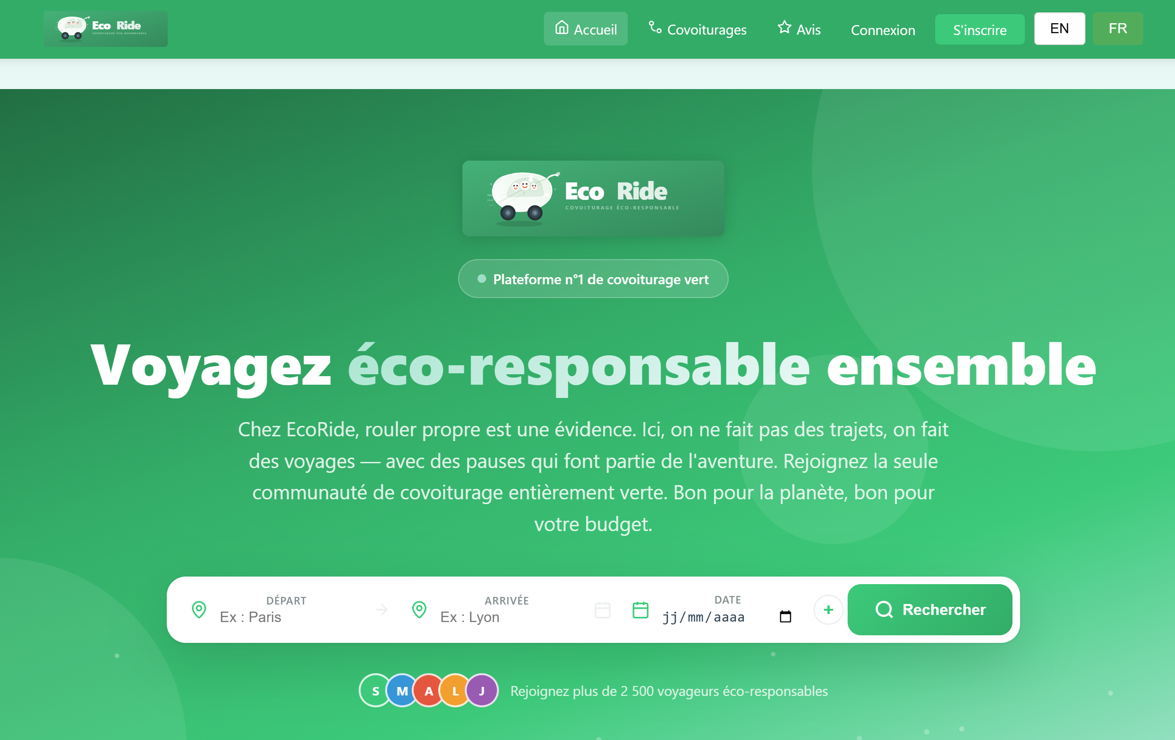
Figure : Page d’accueil EcoRide

2. Accès à la plateforme

2.1. Inscription
Pour utiliser les fonctionnalités complètes d’EcoRide, vous devez créer un compte. Cliquez sur le bouton « S’inscrire » dans la barre de navigation.
Le formulaire d’inscription demande :
- Nom d’utilisateur
- Adresse email
- Mot de passe (minimum requis)

À l’inscription, vous recevez automatiquement 20 crédits pour commencer à utiliser la plateforme.
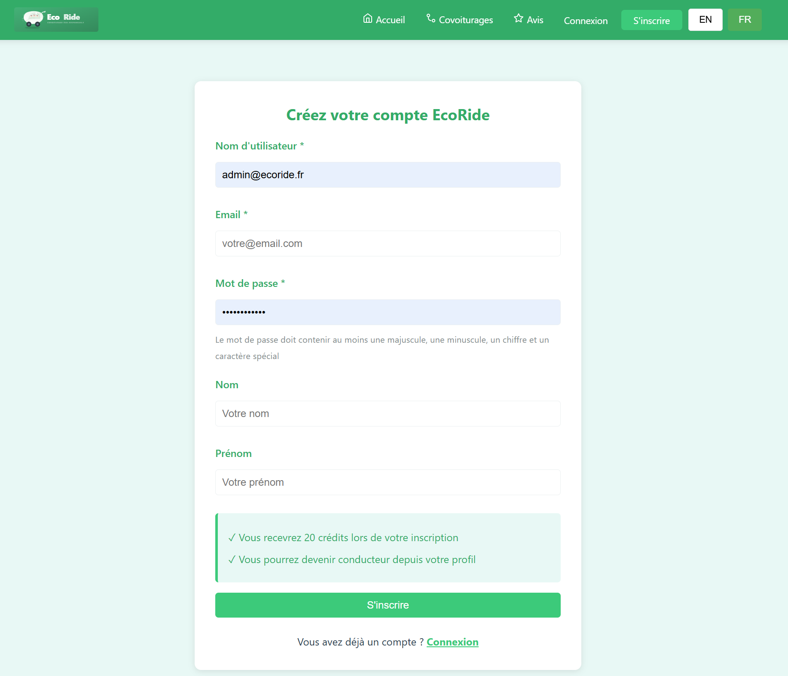
Figure : Formulaire d’inscription

2.2. Connexion
Si vous possédez déjà un compte, cliquez sur « Connexion » dans la barre de navigation. Entrez votre email et votre mot de passe pour accéder à votre espace.
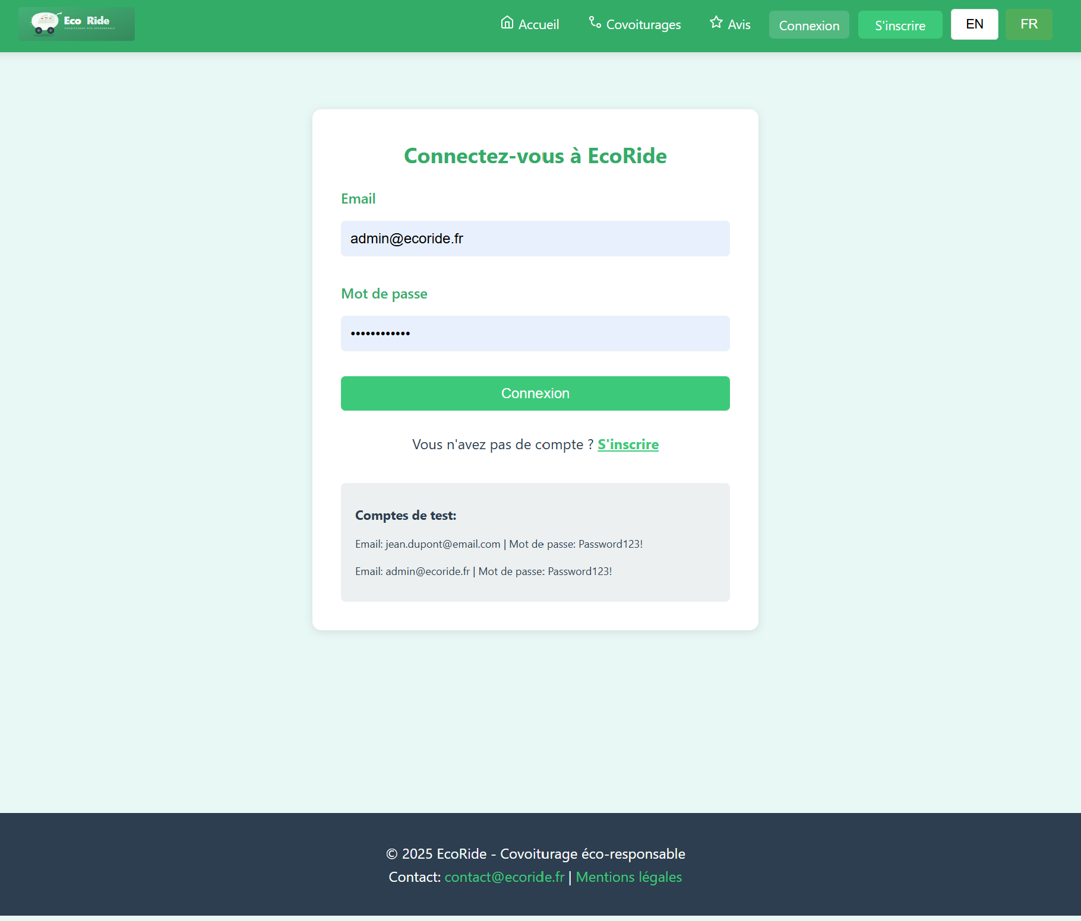
Figure : Formulaire de connexion

2.3. Navigation
La barre de navigation en haut de page permet d’accéder à toutes les sections du site :
- Accueil : Page principale avec recherche rapide
- Covoiturages : Liste de tous les trajets disponibles
- Avis : Consultation des avis validés
- Mes trajets : Suivi de vos trajets (conducteur et passager)
- Mon profil : Gestion de votre compte, véhicules et préférences

Le badge de crédits est visible en permanence dans la barre de navigation lorsque vous êtes connecté. Un sélecteur de langue (FR/EN) est également disponible.
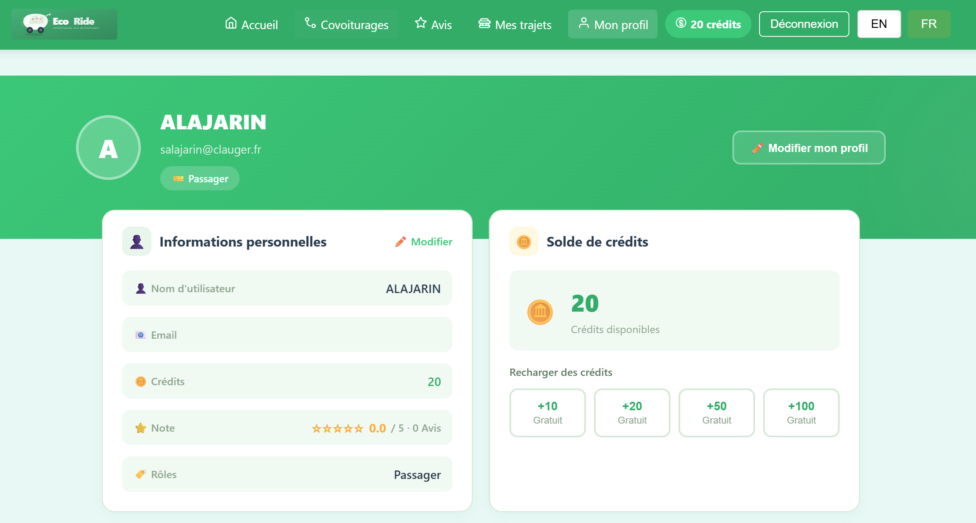
Figure : Barre de navigation (desktop)

3. Rechercher un covoiturage

3.1. Page des covoiturages
La page « Covoiturages » affiche tous les trajets disponibles. Seuls les covoiturages dont la date de départ n’est pas dépassée sont affichés. Par défaut, les résultats sont triés par date de départ (le plus proche en premier).
Chaque trajet est présenté sous forme de carte avec les informations essentielles : villes de départ et d’arrivée, date, heure, prix, nombre de places disponibles, durée estimée, pauses prévues, préférences du conducteur, type d’énergie du véhicule et note du conducteur.

3.2. Recherche et filtres
Vous pouvez rechercher un trajet via le formulaire en haut de page :
- Ville de départ
- Ville d’arrivée
- Plage de dates (du / au)

Un panneau de filtres sur la gauche permet d’affiner les résultats :
- Tri : Date de départ, heure, prix, durée ou note du conducteur
- Type d’énergie : Électrique, Hybride, GPL
- Prix maximum : Définir un budget maximum
- Note minimale : Filtrer les conducteurs par note minimale
- Places disponibles : Nombre minimum de places
- Préférences : Fumeur, animaux, musique autorisés
- Conversation : Niveau souhaité (calme, modéré, bavard)

Un bouton « Appliquer les filtres » est toujours visible en bas du panneau de filtres, vous n’avez pas besoin de remonter pour relancer la recherche.
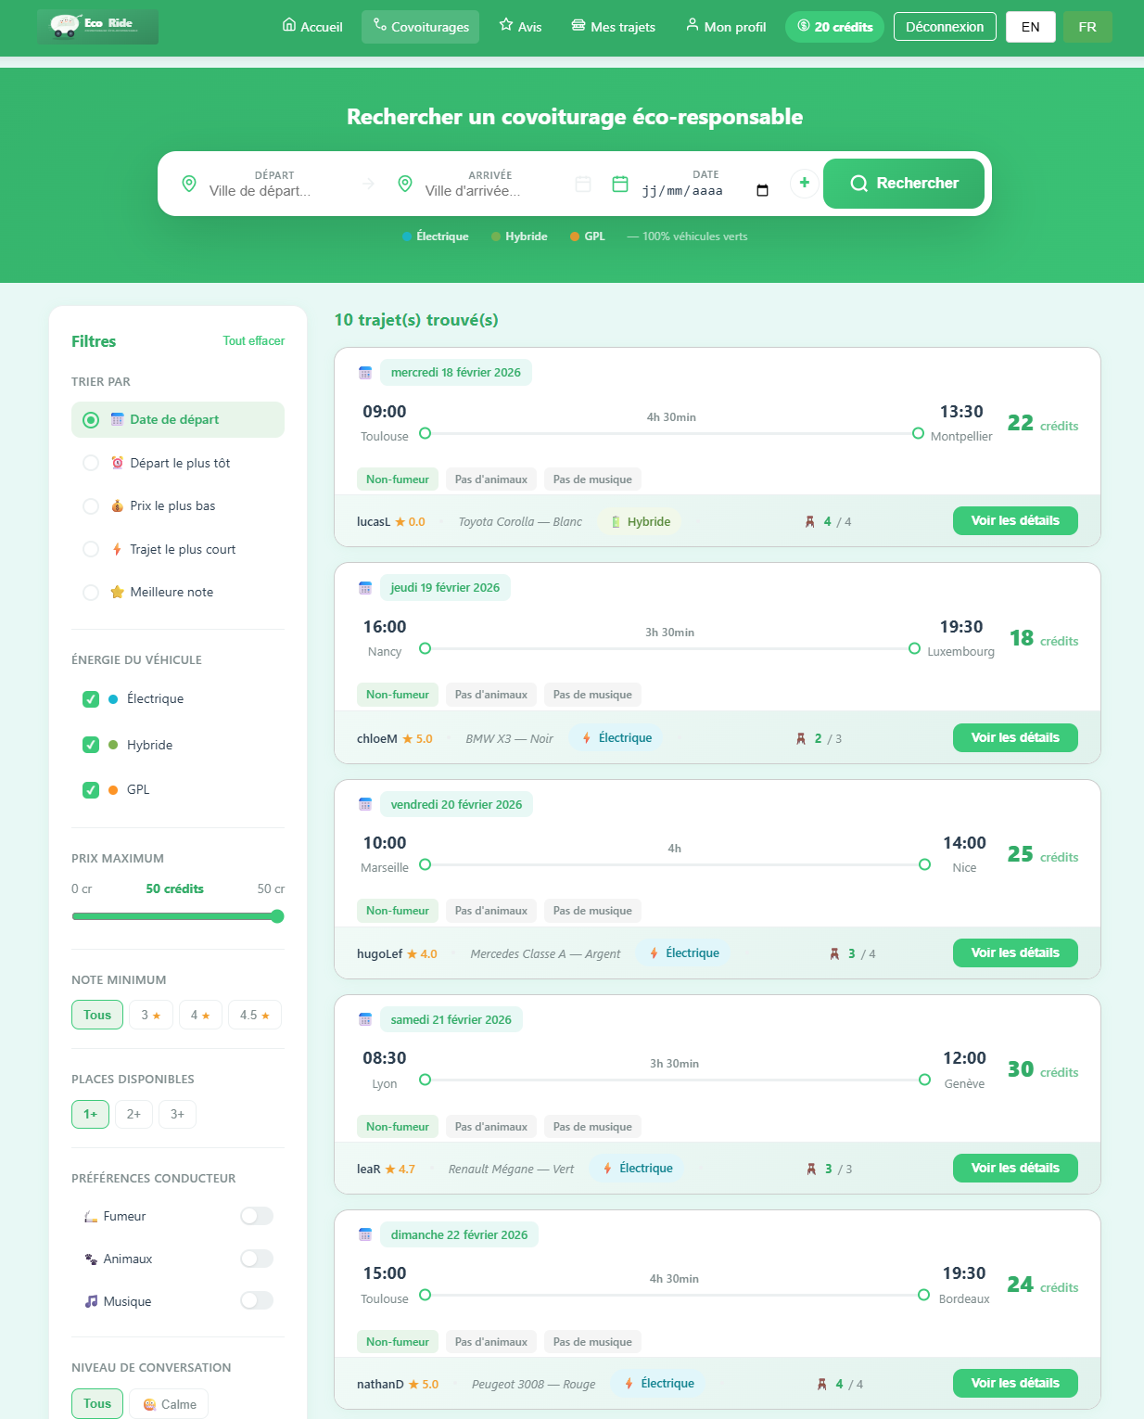
Figure : Page des covoiturages — Liste des trajets et panneau de filtres

3.3. Détail d’un covoiturage
En cliquant sur un trajet, un panneau de détail s’ouvre sur la droite avec :
- Itinéraire complet (départ, arrivée, horaires)
- Informations sur les pauses prévues (nombre et durée)
- Profil du conducteur (nom, note moyenne, badges)
- Véhicule utilisé (marque, modèle, couleur, énergie)
- Préférences du conducteur (animaux, fumeur, musique, conversation)
- Nombre de places restantes

Deux boutons sont disponibles sous le profil du conducteur :
- Contacter : Envoie un email au conducteur avec le sujet pré-rempli
- Voir les avis : Ouvre la page des avis filtrée sur ce conducteur
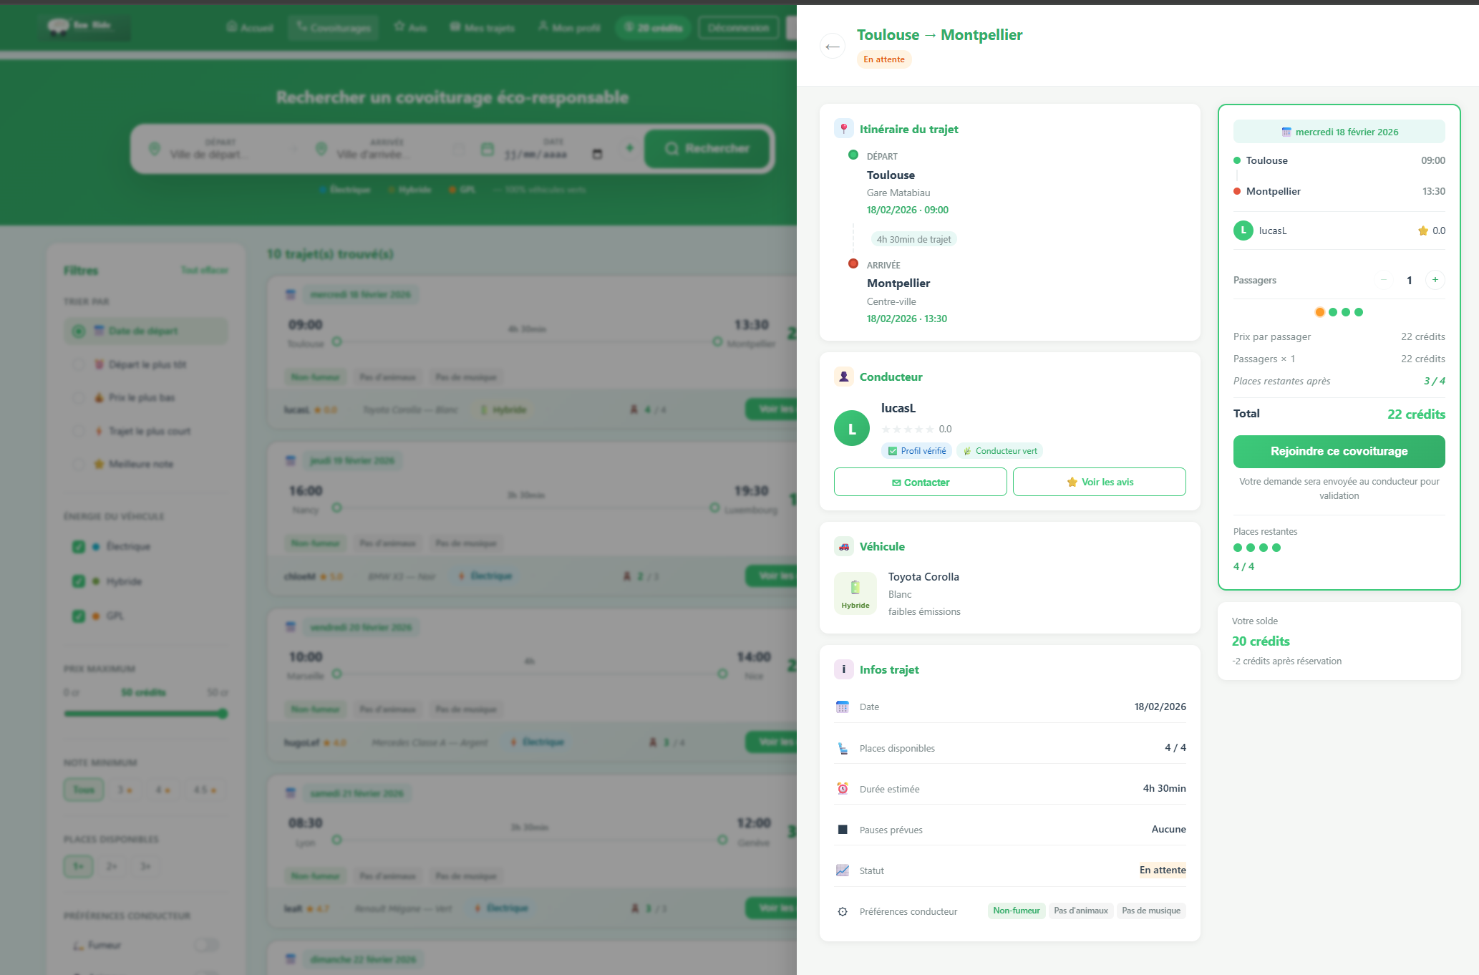
Figure : Panneau de détail d’un covoiturage

3.4. Rejoindre un covoiturage
Pour rejoindre un covoiturage, vous devez être connecté. Sélectionnez le nombre de places souhaitées grâce au sélecteur de passagers, puis cliquez sur « Rejoindre ce covoiturage ».
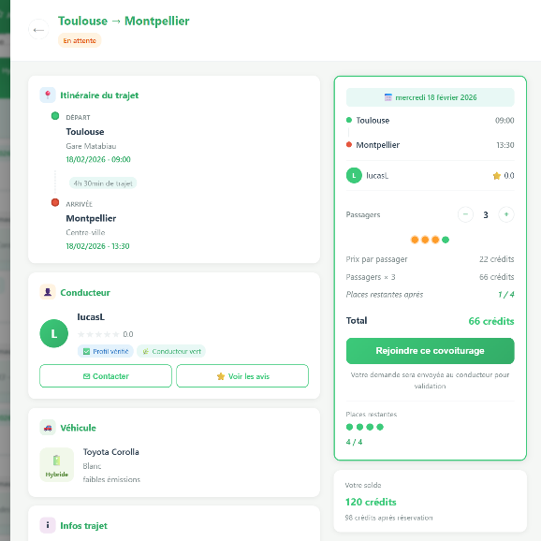

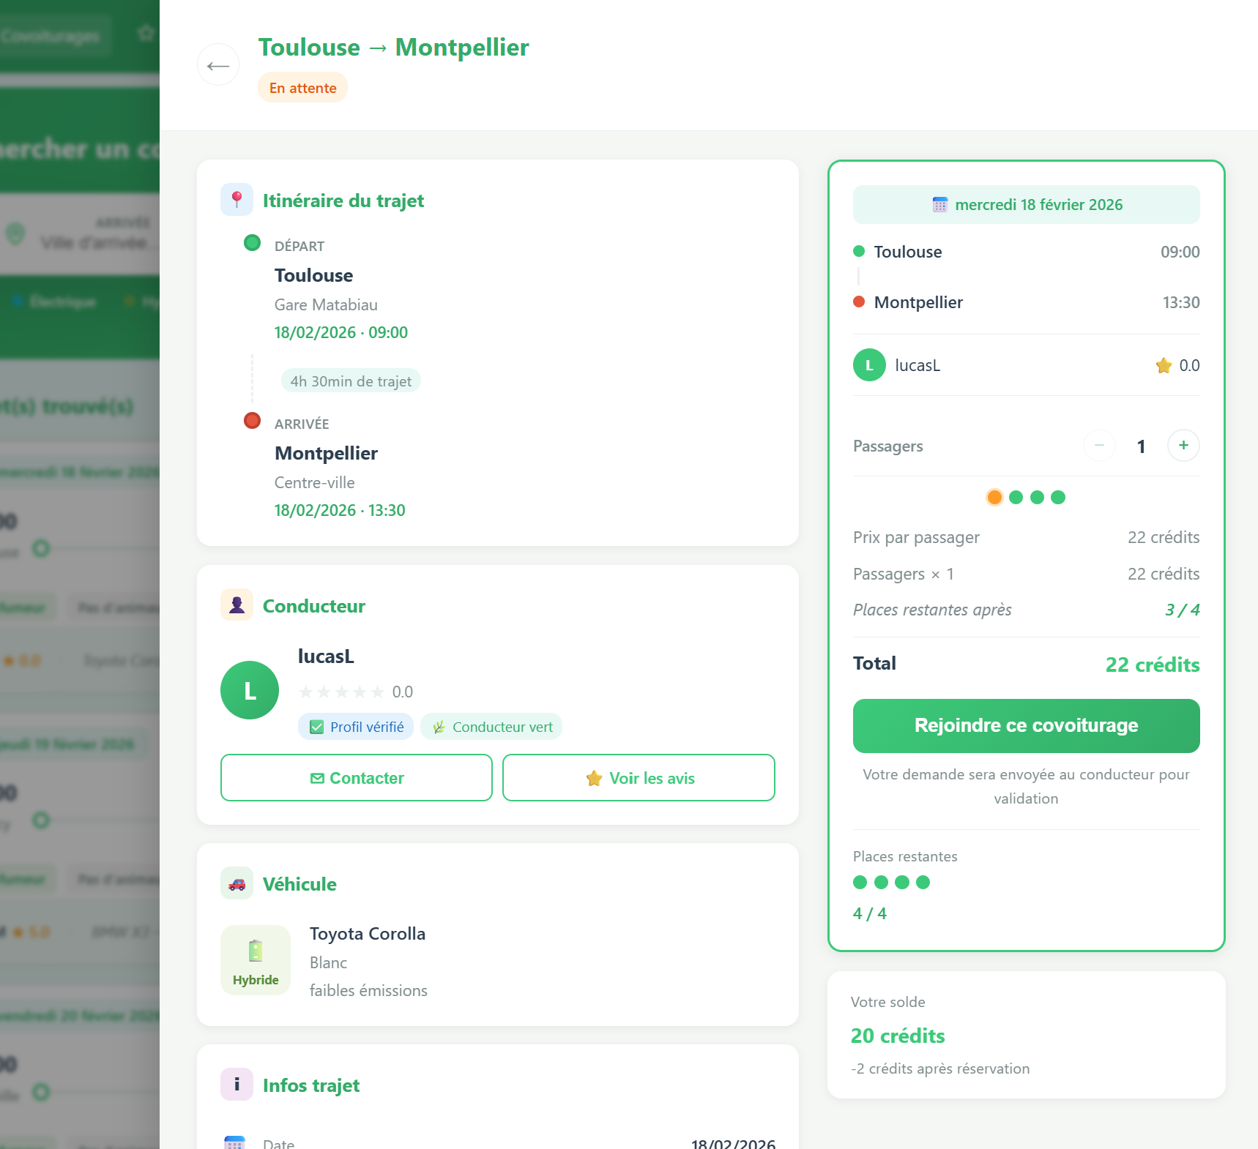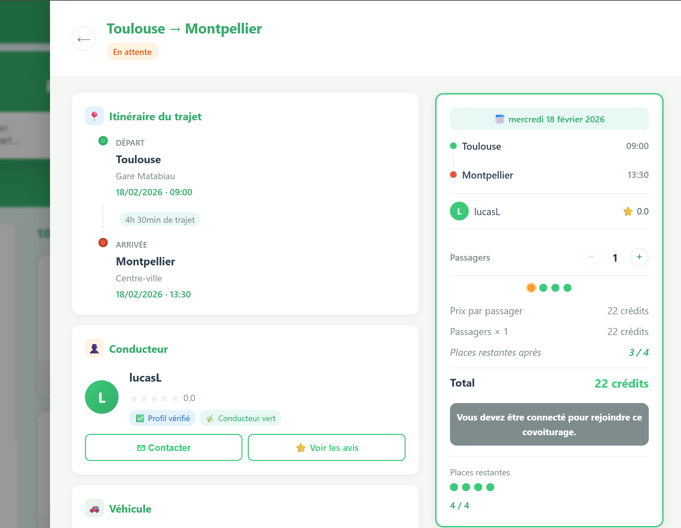

Une confirmation vous sera demandée avec le nombre de crédits qui seront débités. Le prix se recalcule dynamiquement en fonction du nombre de passagers. Les messages d’erreur sont affichés en français (ex : « Vous ne pouvez pas rejoindre votre propre covoiturage », « Crédits insuffisants », etc.).

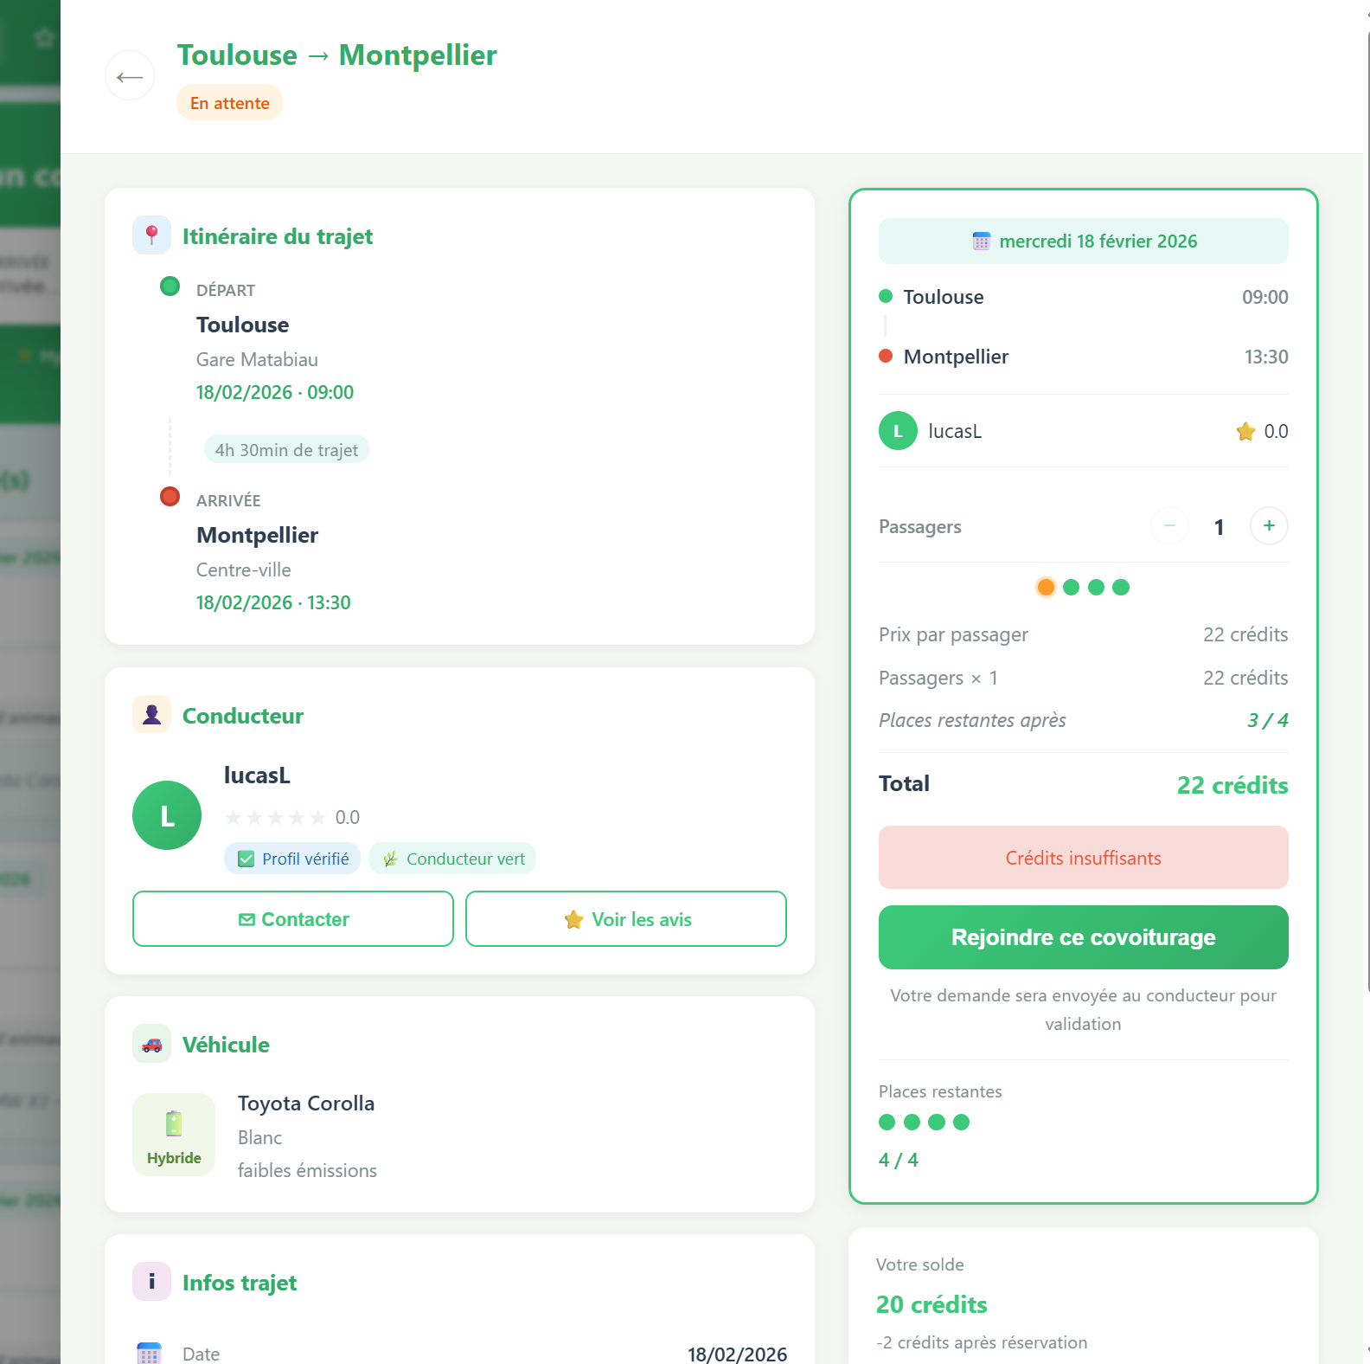
Information en cas de crédit insuffisant

4. Proposer un covoiturage (Conducteur)

4.1. Créer un trajet
Pour proposer un covoiturage, vous devez avoir le rôle « Conducteur » et au moins un véhicule enregistré dans votre profil. Accédez à la création via le bouton « Proposer un trajet » sur la page d’accueil ou la page des covoiturages.
La création se fait en 5 étapes :

Étape 1 — Itinéraire
Renseignez la ville de départ et d’arrivée, ainsi que le lieu précis (ex : « Gare Montparnasse »).
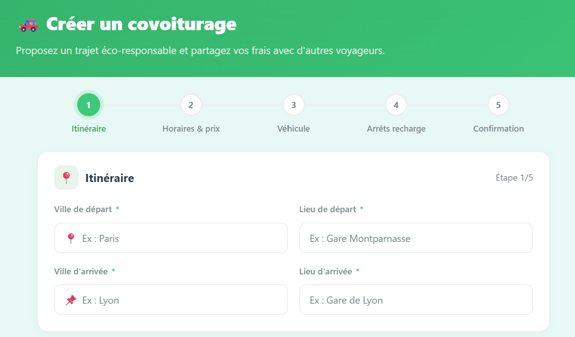

Étape 2 — Horaires et tarif
Renseignez la date et l’heure de départ et d’arrivée, le nombre de places disponibles et le prix en crédits.
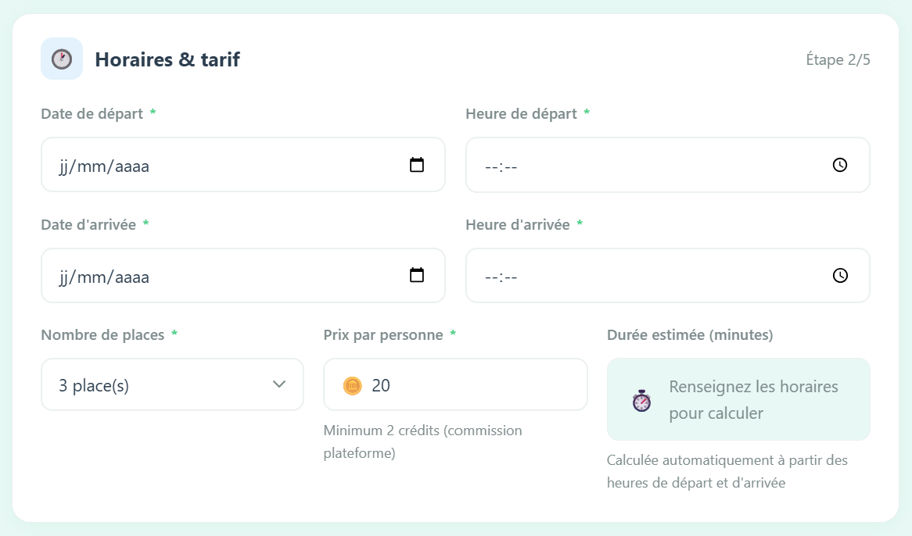

Étape 3 — Sélection du véhicule
Sélectionnez le véhicule à utiliser parmi vos véhicules enregistrés. Il est possible d’ajouter un véhicule depuis « Mon profil ».
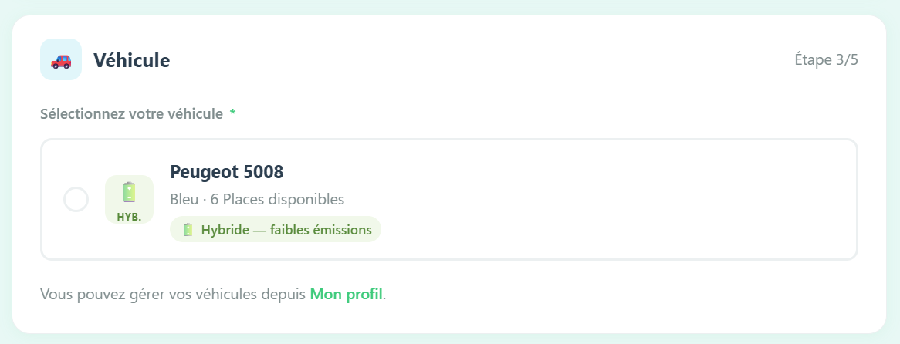

Étape 4 — Pauses et étapes
Ajoutez optionnellement des pauses (pour une recharge par exemple). Indiquez le nombre de pauses et la durée estimée.
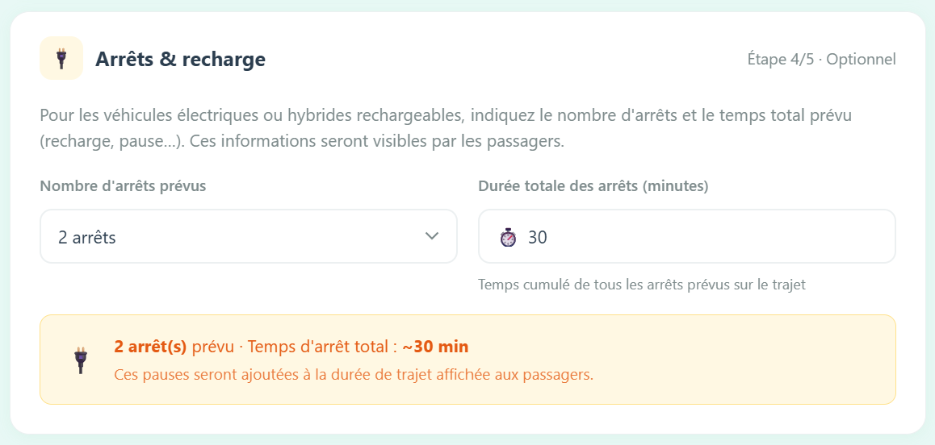

Étape 5 — Confirmation permis et assurance
Pour valider la proposition de covoiturage, vous devez vous engager sur l’honneur à disposer d’un permis de conduire valide et d’une assurance couvrant le transport de passagers pour le véhicule utilisé.
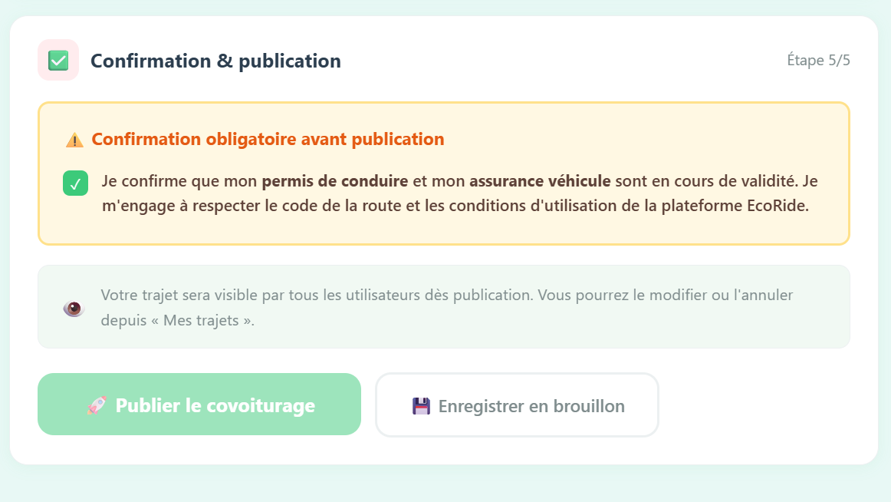

Cet engagement sur l’honneur est obligatoire pour chaque création de trajet. Toute fausse déclaration peut entraîner la suspension de votre compte.

5. Mon profil

5.1. Informations personnelles
La page « Mon profil » regroupe toutes vos informations. Vous pouvez modifier votre nom d’utilisateur, email et gérer vos véhicules.
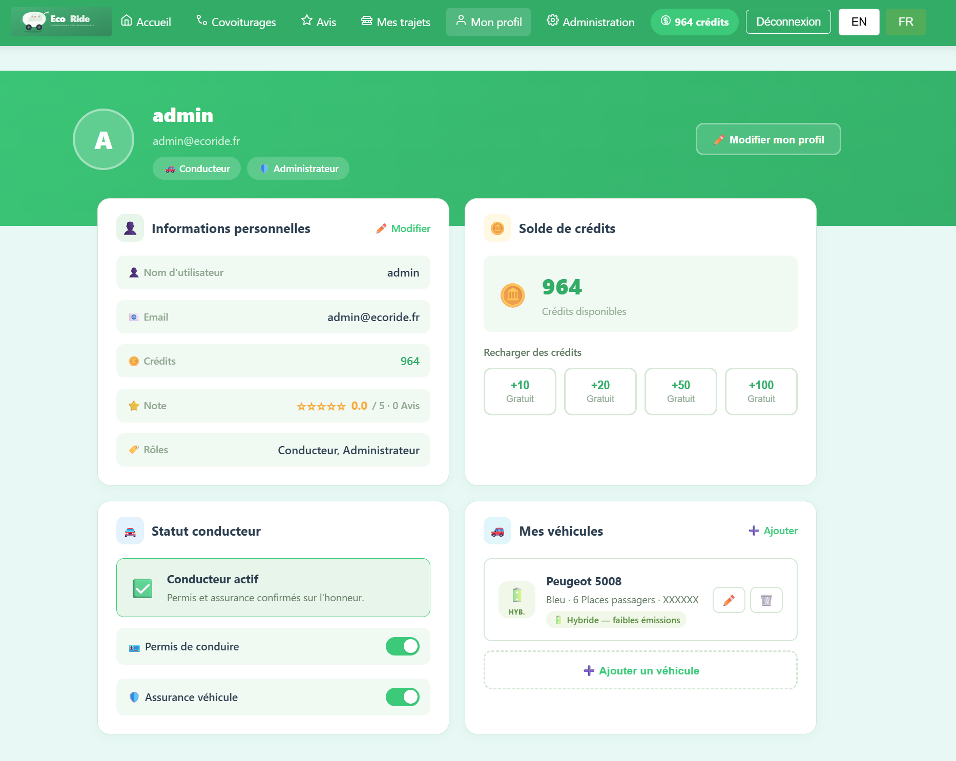
Figure : Page Mon profil
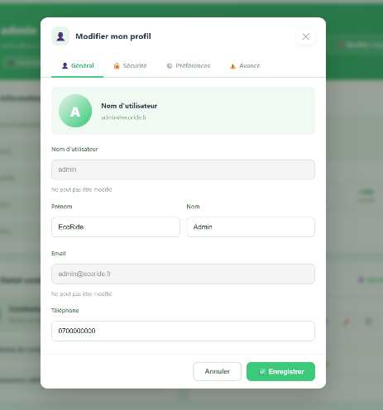
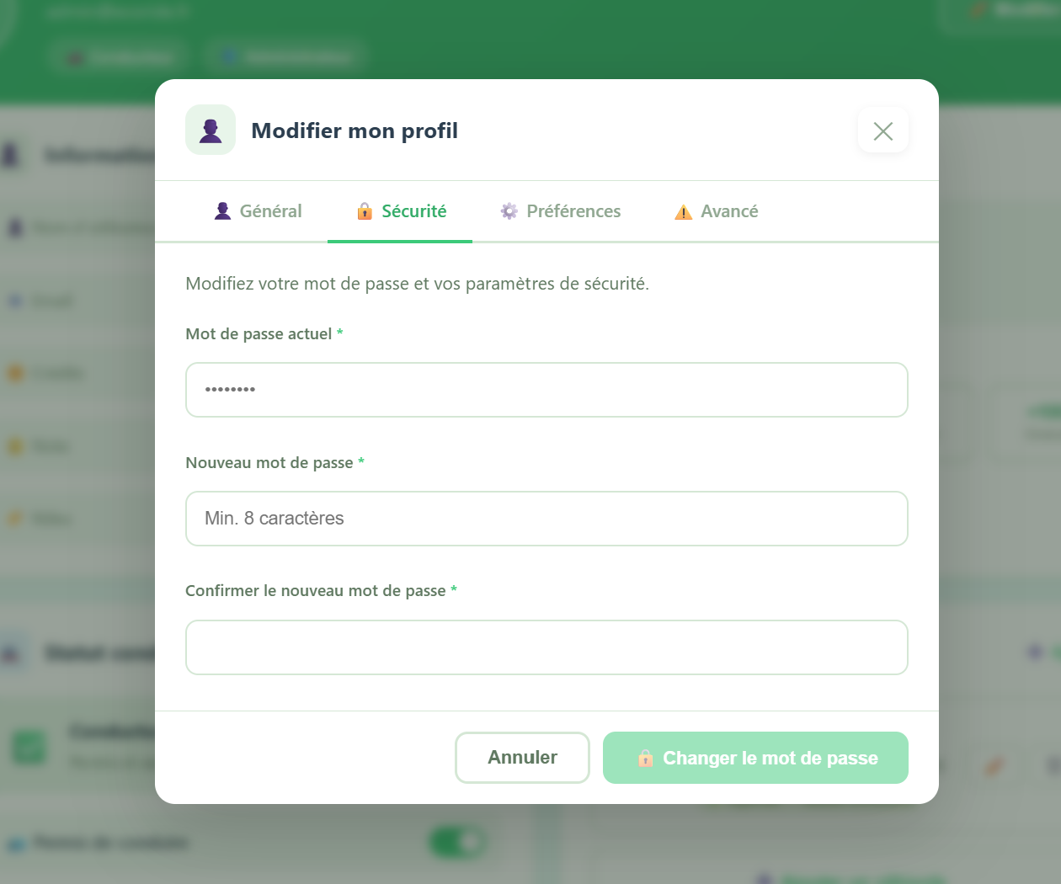

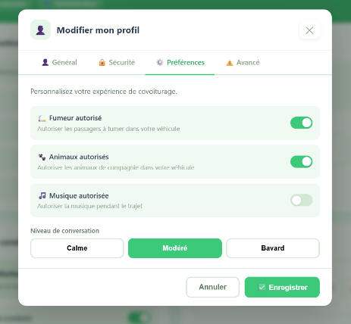
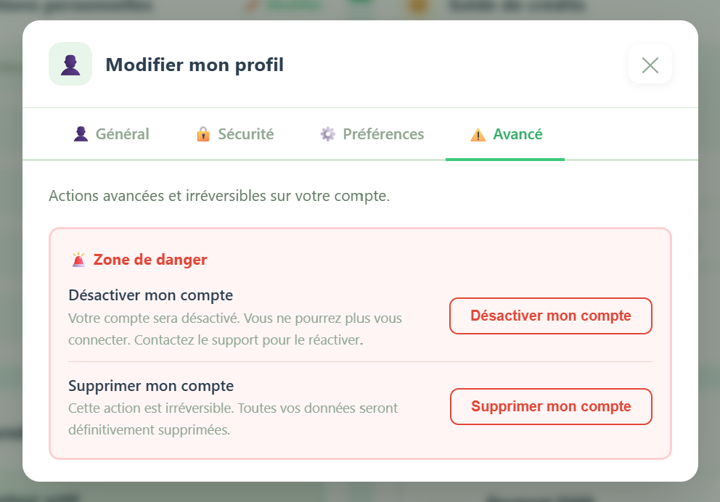

5.2. Véhicules
La section véhicules vous permet d’ajouter, modifier ou supprimer vos véhicules. Pour chaque véhicule, renseignez :
- Marque et modèle
- Couleur
- Type d’énergie (électrique, hybride, GPL)
- Nombre de places
- Immatriculation
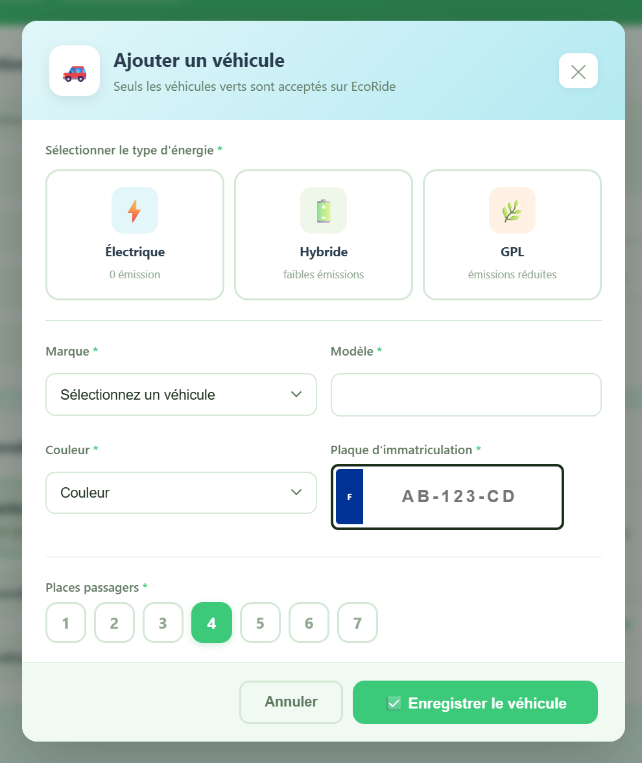
Figure : Gestion des véhicules

5.3. Préférences de conduite
Définissez vos préférences pour informer les passagers :
- Fumeur : Acceptez-vous les fumeurs ?
- Animaux : Acceptez-vous les animaux ?
- Musique : Autorisez-vous la musique pendant le trajet ?
- Conversation : Aimez-vous discuter pendant le trajet ? (calme, modéré, bavard)

Ces préférences sont visibles par les passagers dans le détail du covoiturage et sur les cartes de résultats.
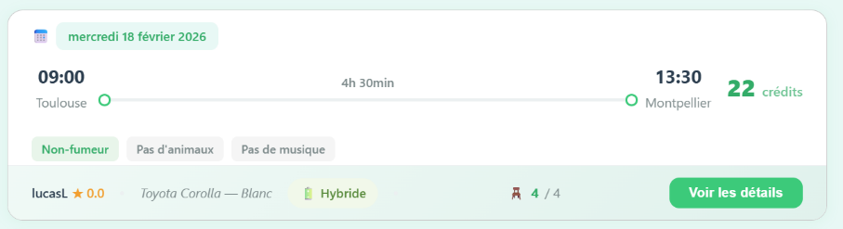
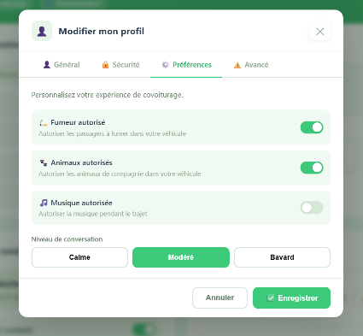
Figure : Préférences de conduite

6. Mes trajets
La page « Mes trajets » vous permet de suivre tous vos covoiturages. Deux onglets sont disponibles selon votre rôle.

6.1. Onglet Conducteur
En tant que conducteur, vous pouvez :
- Démarrer : Lancer le trajet quand vous êtes prêt à partir
- Terminer : Marquer le trajet comme arrivé à destination
- Annuler : Annuler le trajet (les passagers sont remboursés)
- Voir les avis : Voir les avis laissés par les passagers une fois le trajet terminé

Cliquez sur une ligne pour déplier le détail du trajet : itinéraire, véhicule, passagers inscrits, statistiques.
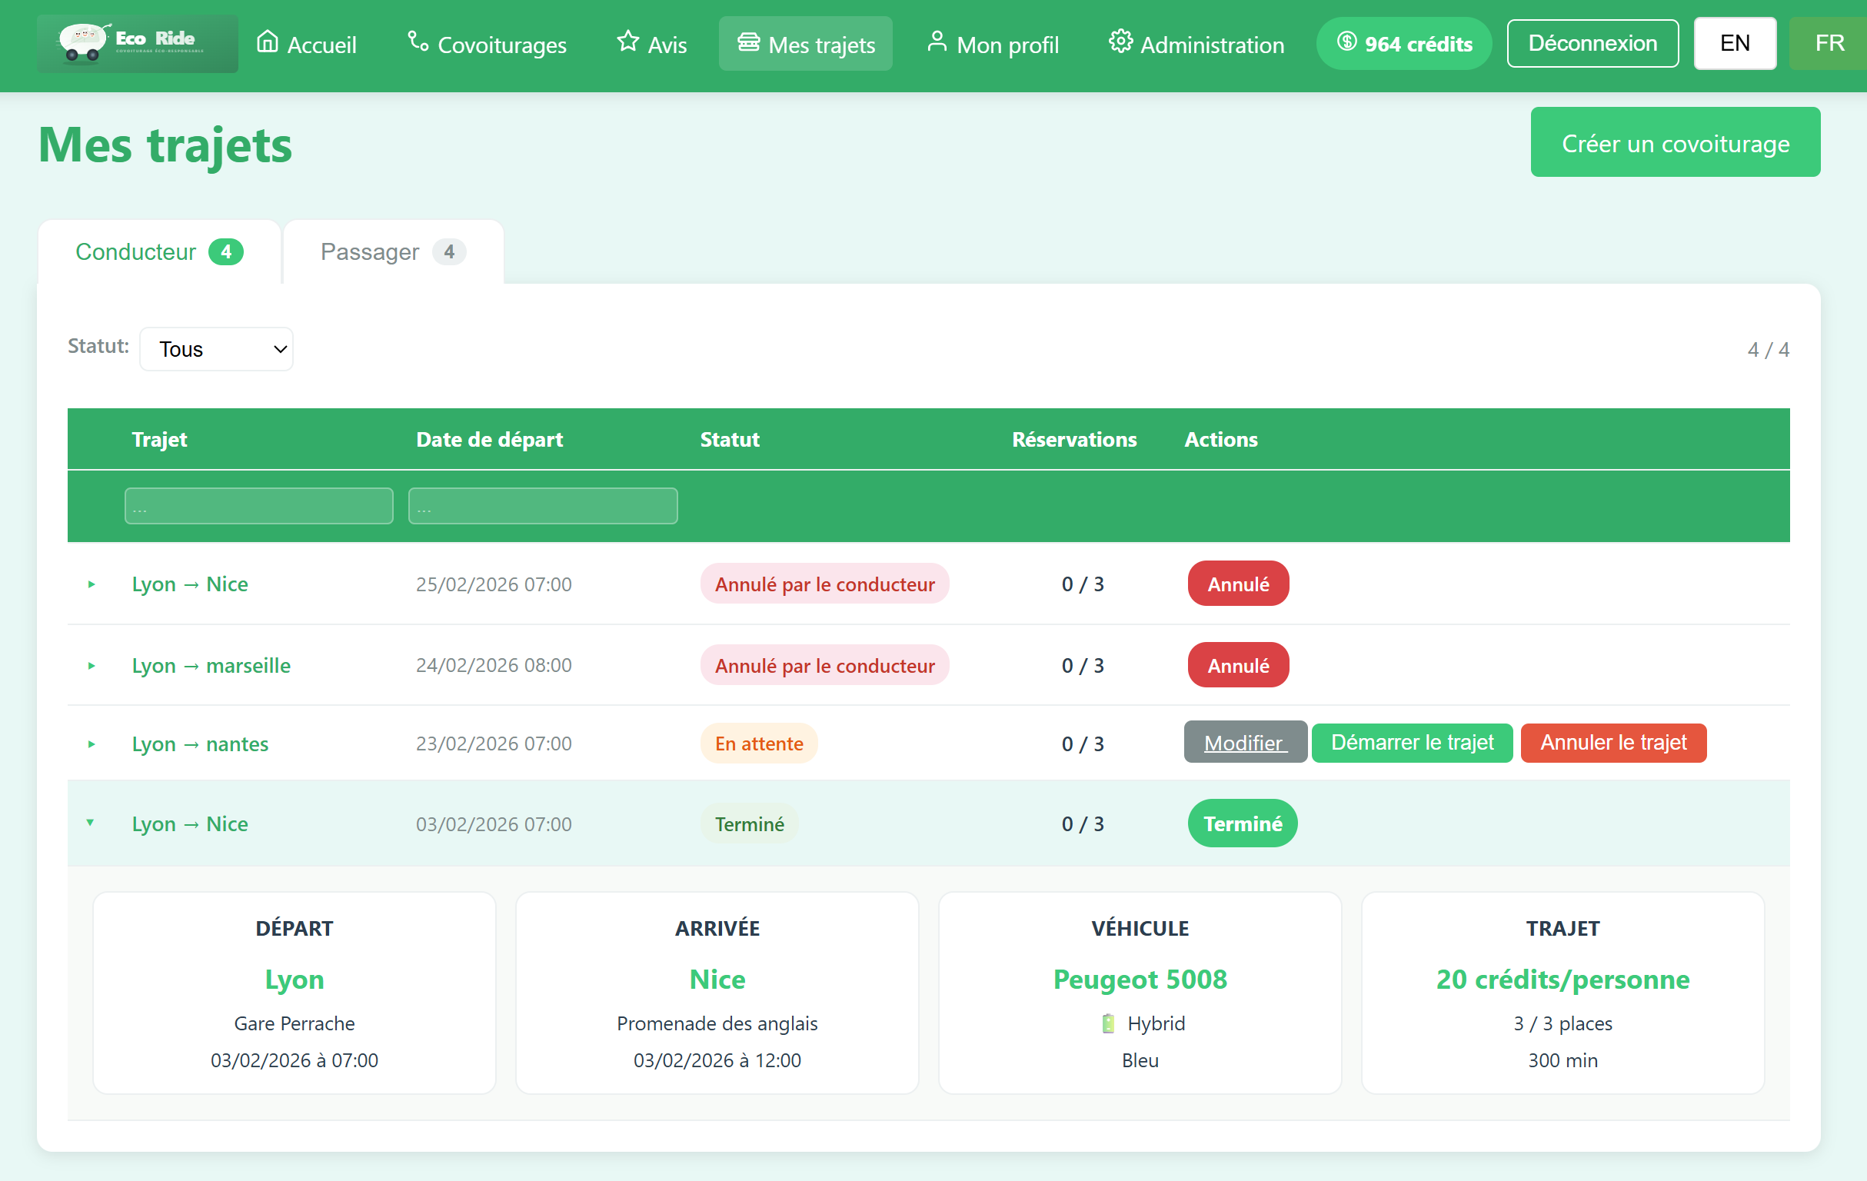
Figure : Mes trajets — Onglet Conducteur

6.2. Onglet Passager
En tant que passager, vous pouvez :
- Annuler : Annuler votre participation avant le départ (remboursement des crédits)
- Valider le trajet : Confirmer que le trajet s’est bien déroulé
- Signaler : Signaler un problème
- Laisser un avis : Noter et commenter le conducteur après validation
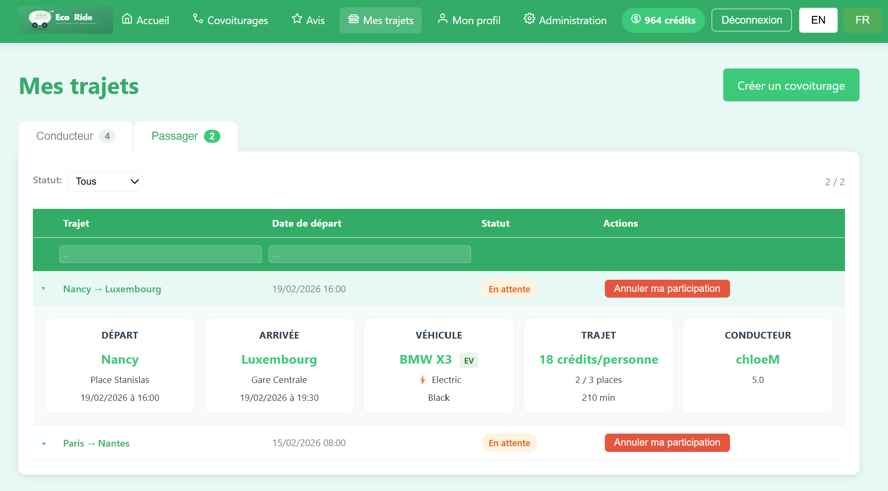
Visualisation des trajets réalisés, réservés, annulés par le conducteur ou annulés en tant que passager.
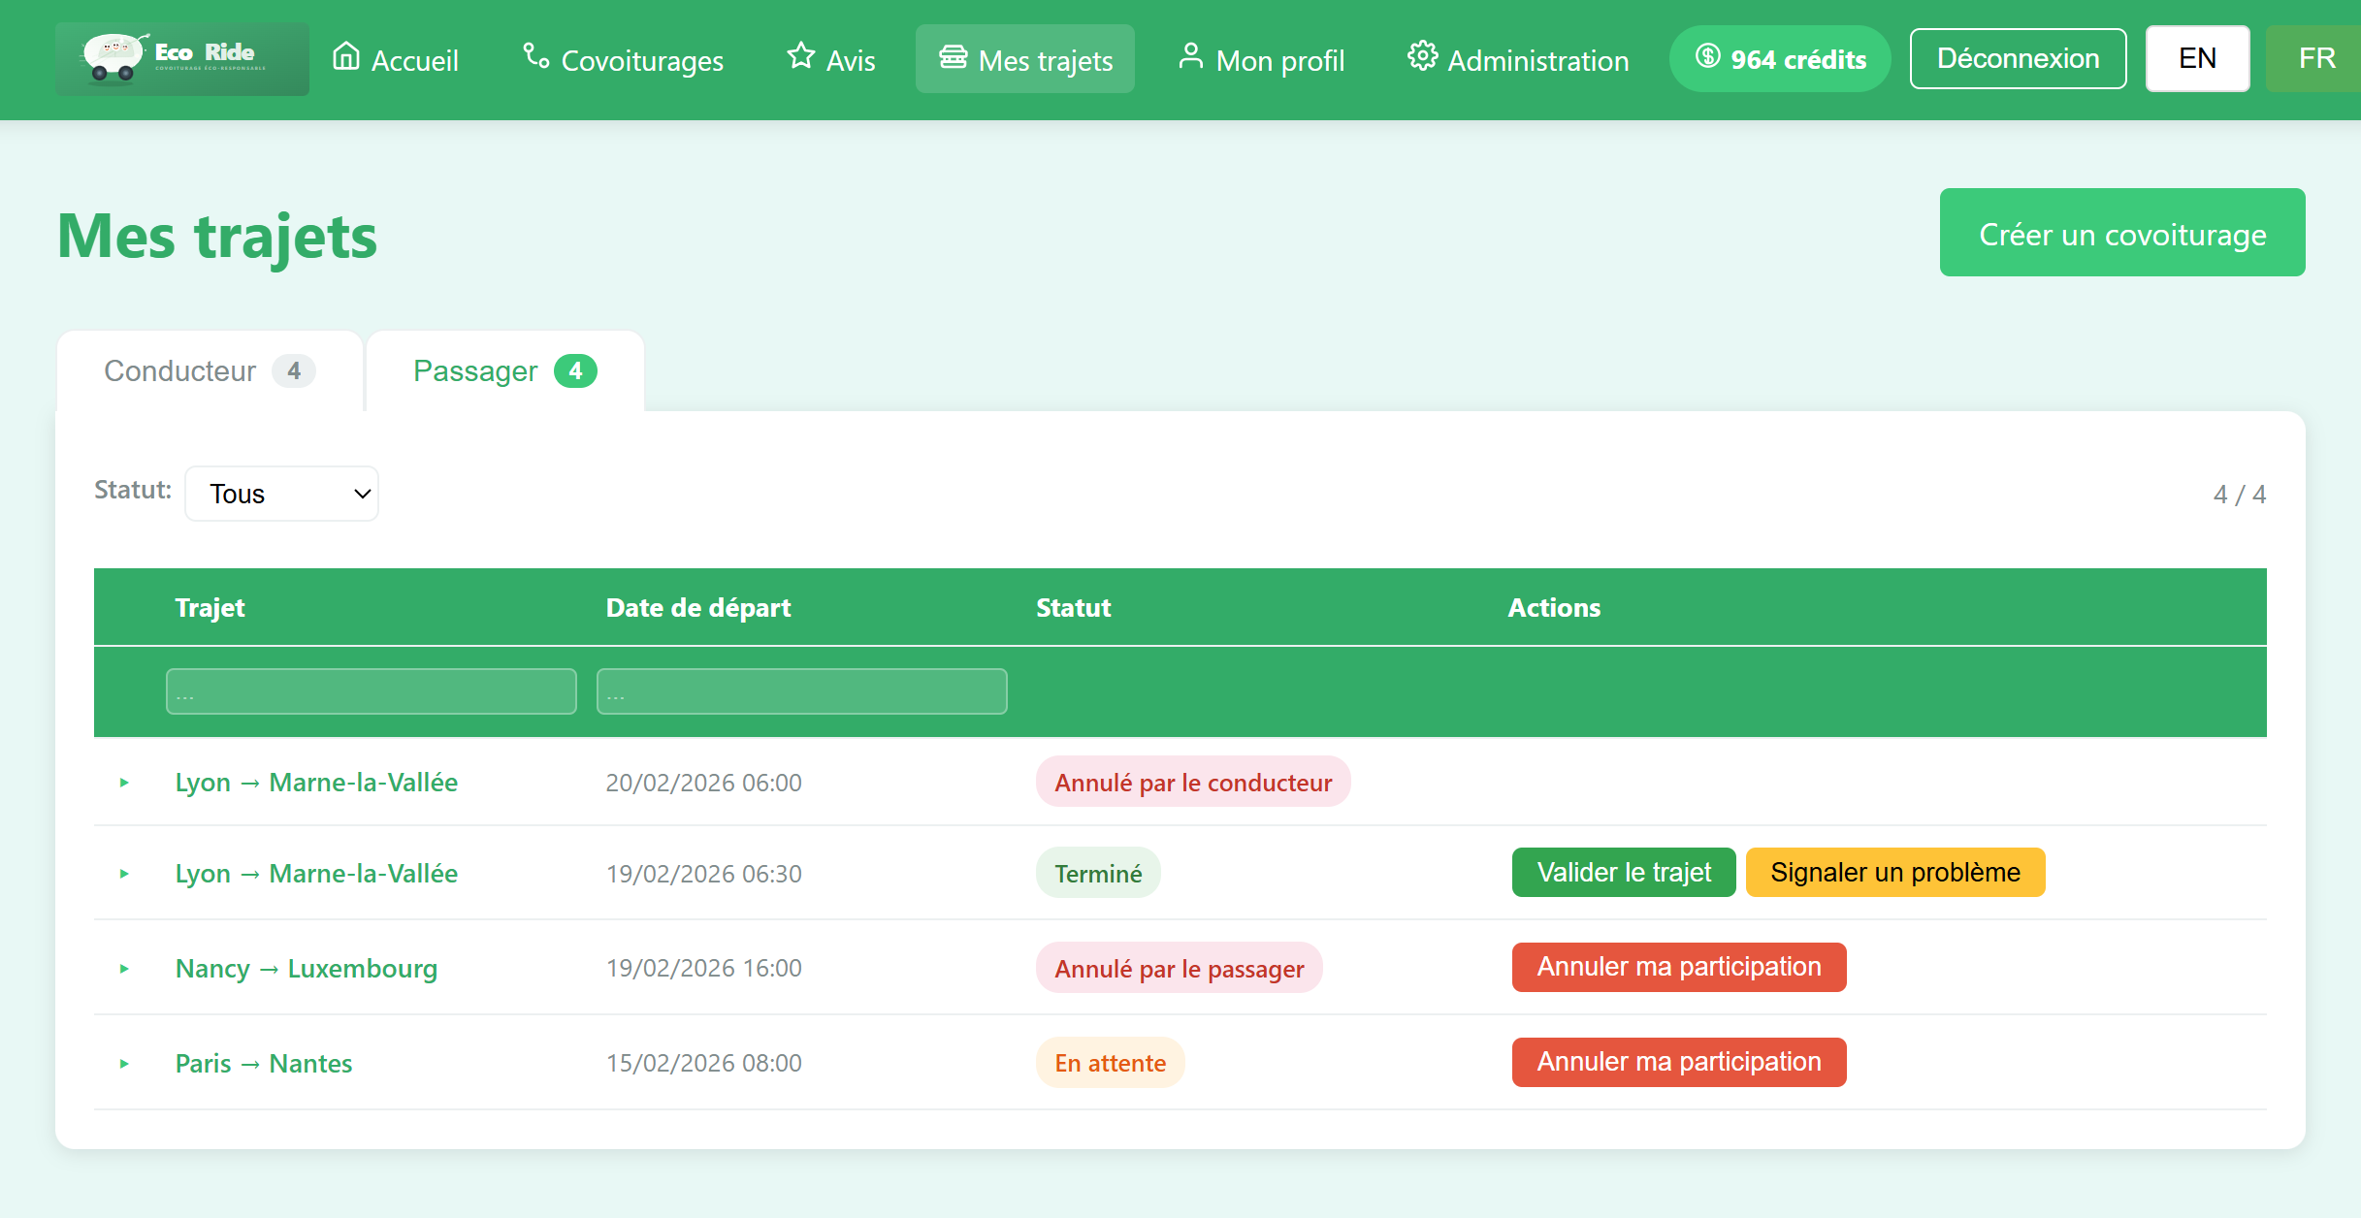
Figure : Mes trajets — Onglet Passager

7. Système de crédits
EcoRide utilise un système de crédits internes pour les transactions :

Action | Crédits
Inscription | +20 crédits offerts
Rejoindre un covoiturage | – prix du trajet × nombre de places
Annuler sa participation | + remboursement intégral
Commission plateforme (par trajet) | – 2 crédits (prélevés sur le prix)
Trajet validé par le passager | + (prix – 2) crédits pour le conducteur

Votre solde de crédits est toujours visible dans la barre de navigation. Les crédits sont débités au moment de la réservation et crédités au conducteur lorsque le passager valide le trajet.
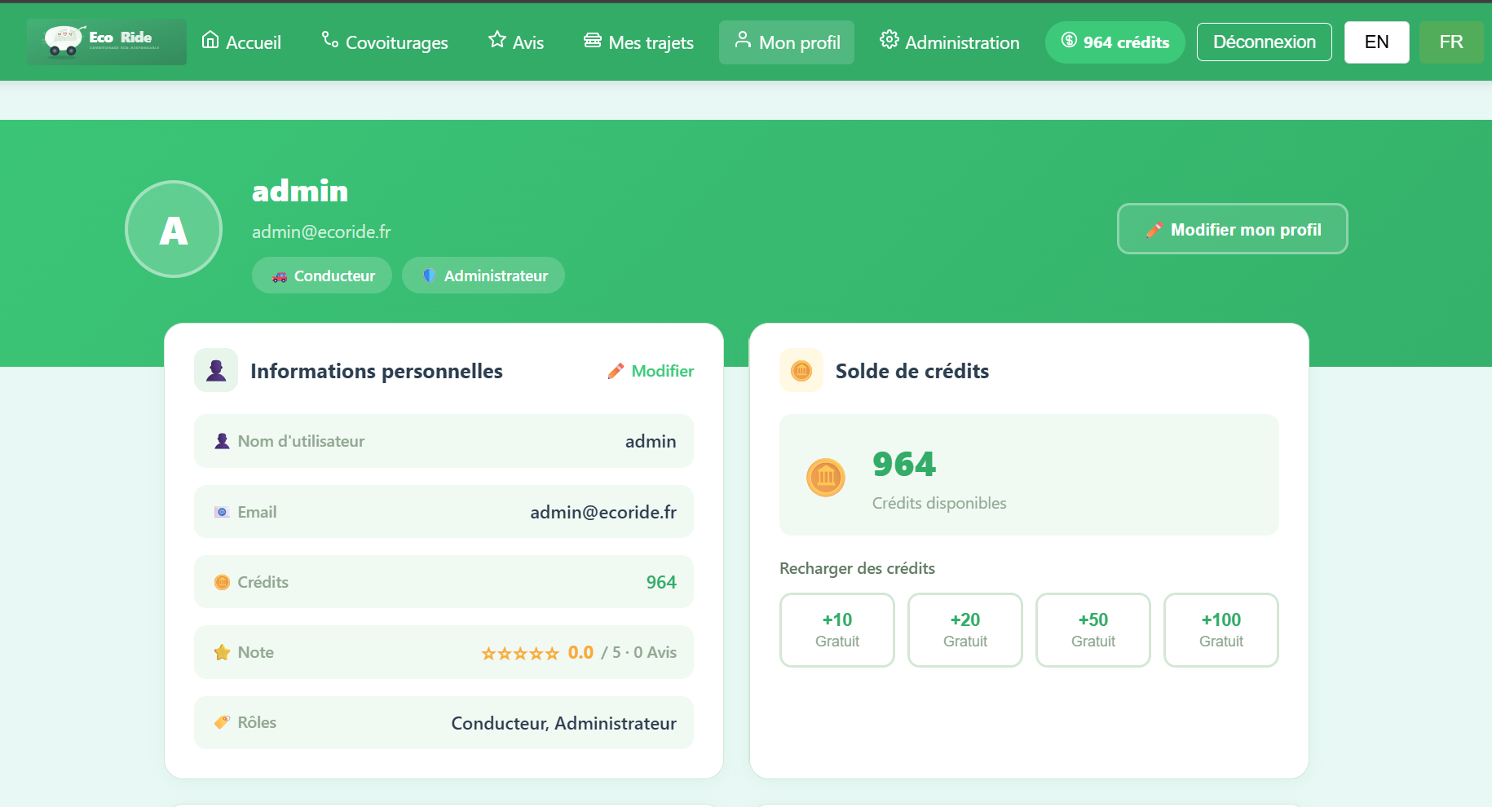
Figure : Historique des crédits

8. Avis et évaluations
La page « Avis » est accessible à tous les visiteurs, même sans compte. Elle affiche tous les avis validés, triés par date de création (les plus récents en premier).
Le tableau des avis affiche :
- Le nom du passager qui a laissé l’avis
- L’identifiant et la date du trajet
- Le conducteur et son véhicule
- La note (sur 5) et le commentaire
- Le statut de l’avis (validé, en attente, rejeté)

Les colonnes sont triables en cliquant sur leur en-tête. Des champs de recherche sous chaque colonne permettent de filtrer les résultats.
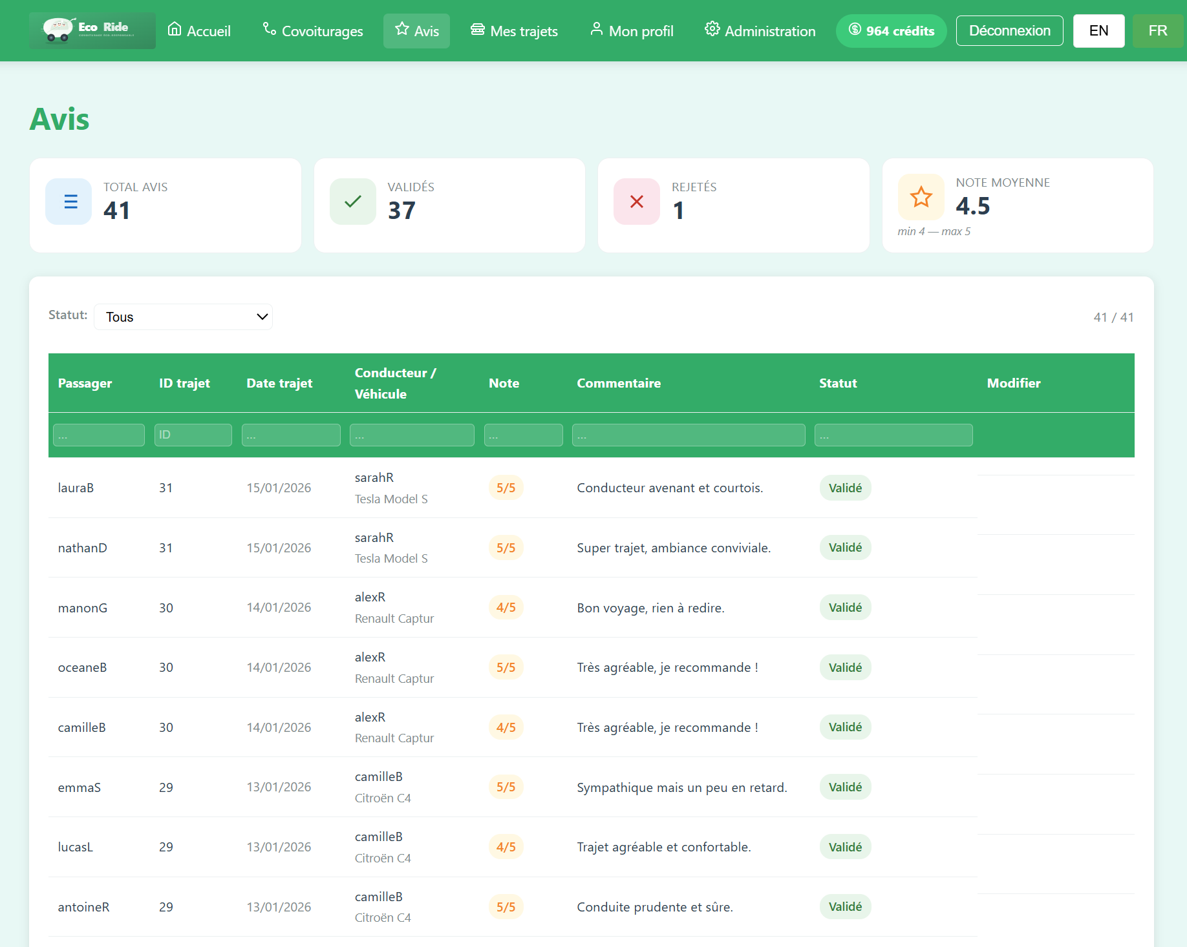
Figure : Page des avis
Depuis la page des covoiturages ou la page « Mes trajets », le bouton « Voir les avis » ouvre directement cette page filtrée sur le conducteur concerné.
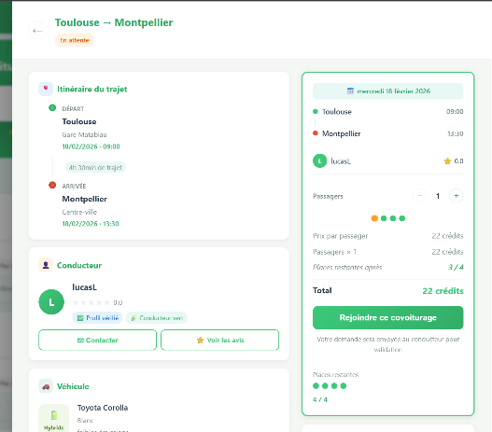
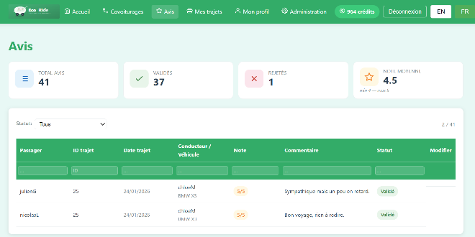

Pour laisser rendez-vous dans « Mes trajets » > onglet Passager, puis cliquez sur ‘faire un signalement » ou « Laisser un avis » sur un trajet terminé et validé.
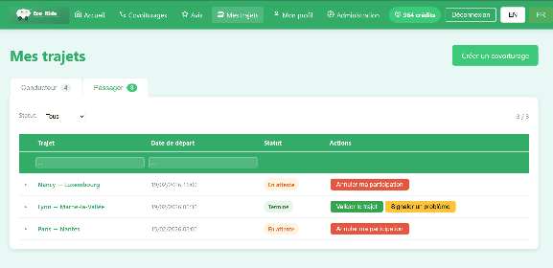
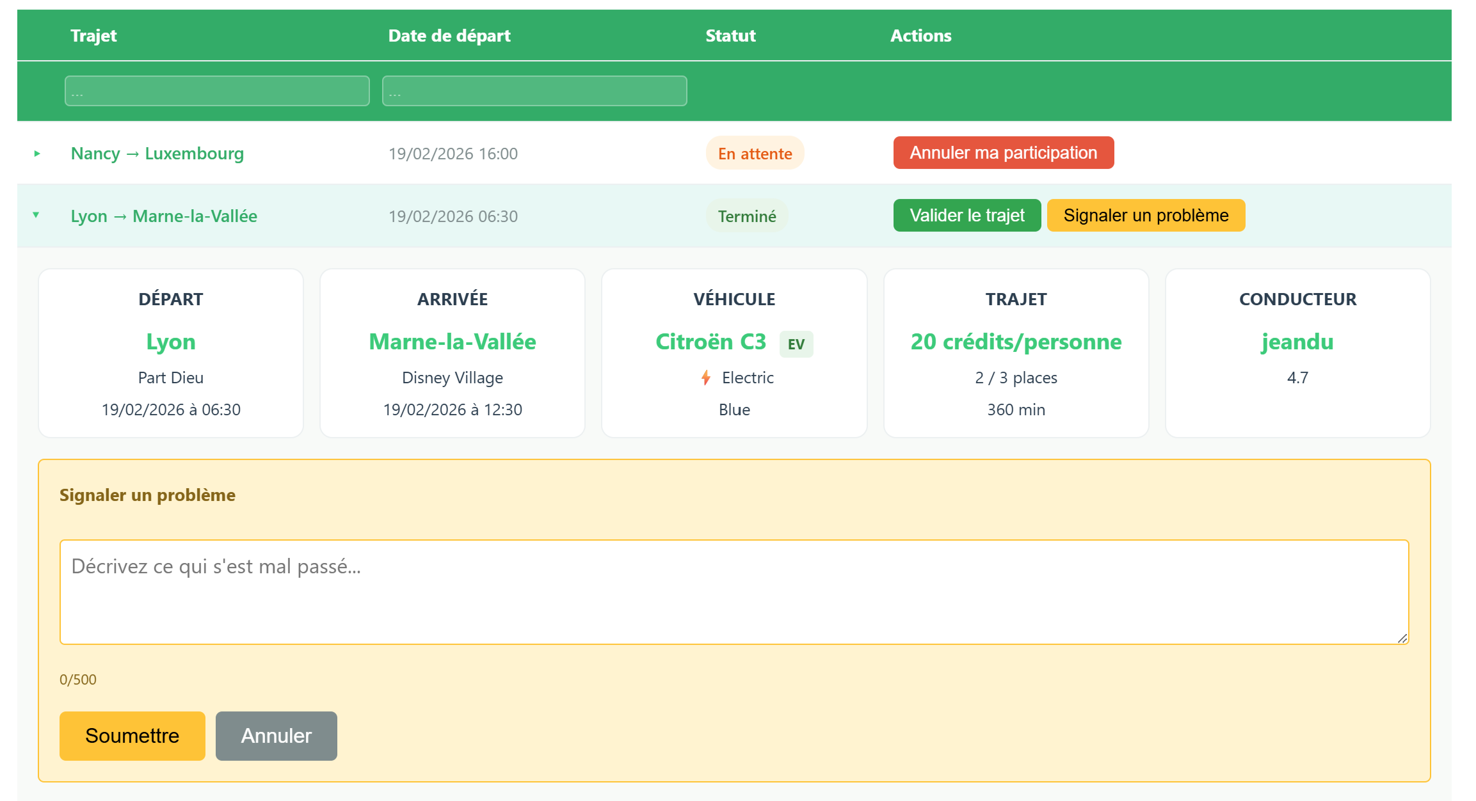

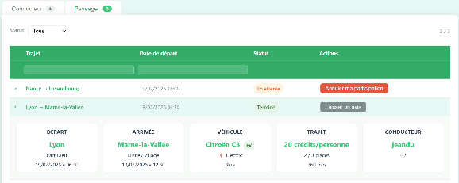
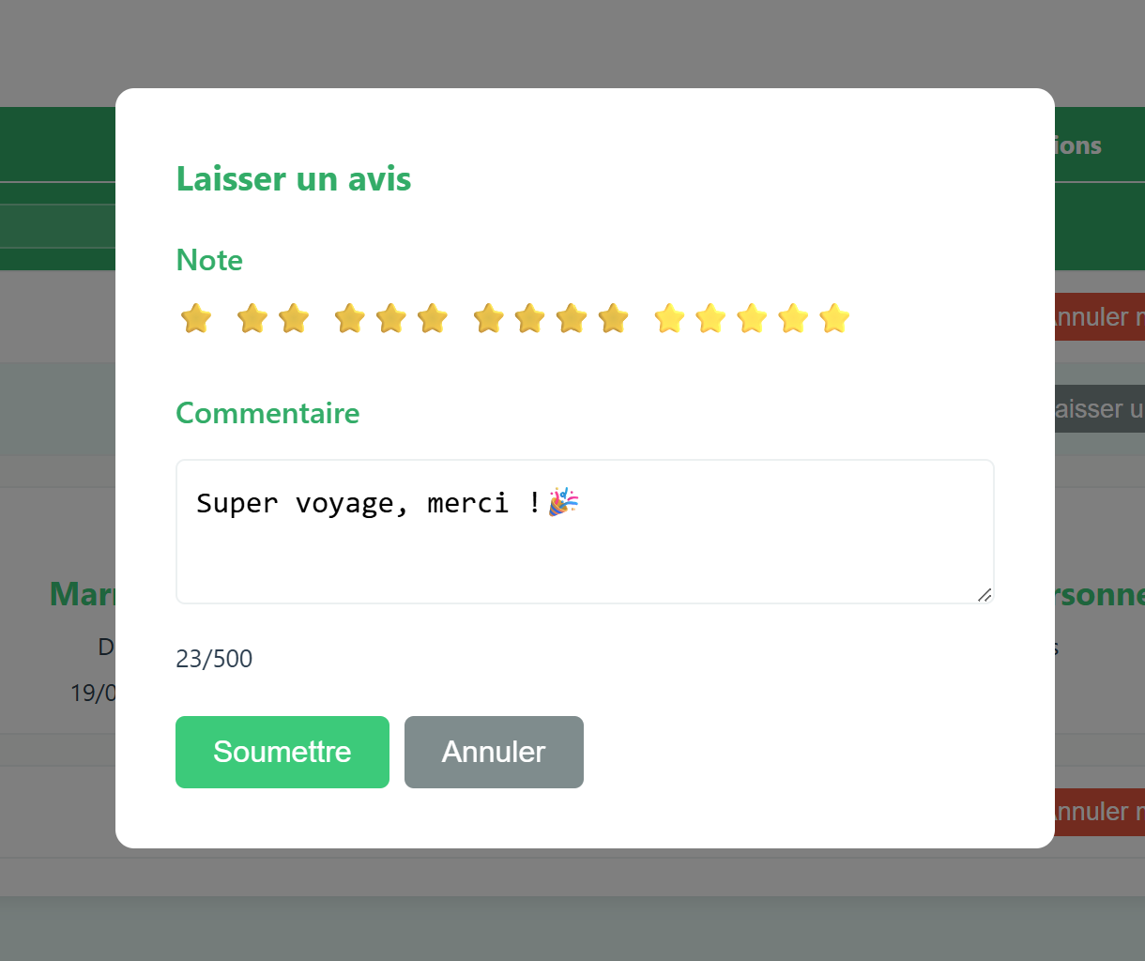

Les employés et administrateurs voient en plus un filtre par statut et des boutons pour valider ou rejeter les avis en attente de modération.
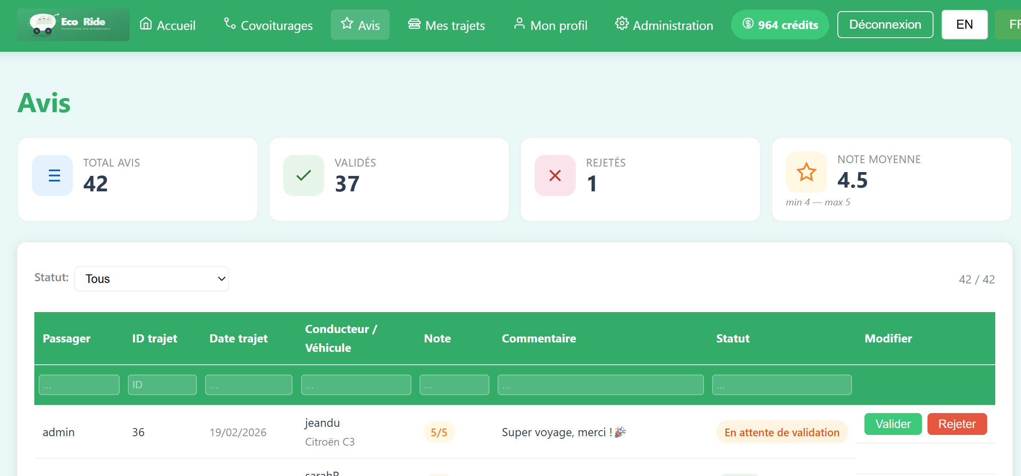
Figure : Modération des avis (admin)

9. Page d’administration
La page d’administration est réservée aux utilisateurs ayant le rôle « Administrateur ». Elle est accessible via le lien « Administration » dans la barre de navigation.

Statistiques générales
Le tableau de bord affiche les indicateurs clés :
- Nombre total d’utilisateurs
- Nombre de covoiturages terminés
- Nombre de covoiturages en cours
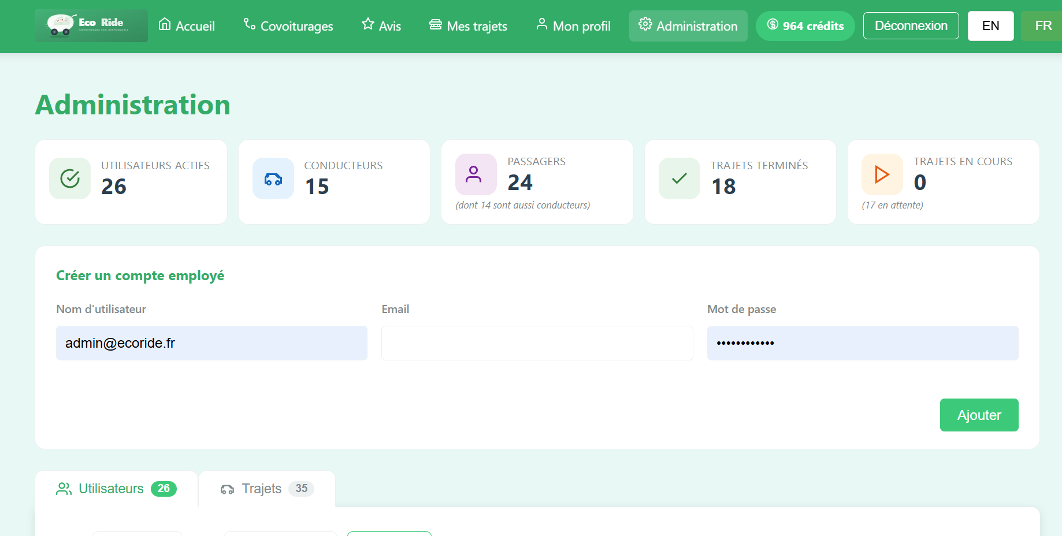
Figure : Tableau de bord administrateur

Gestion des utilisateurs
L’onglet « Utilisateurs » affiche la liste de tous les comptes avec :
- Nom d’utilisateur, email, rôle, crédits, statut
- Possibilité de suspendre ou réactiver un compte
- Détail dépliable avec statistiques du conducteur et du passager
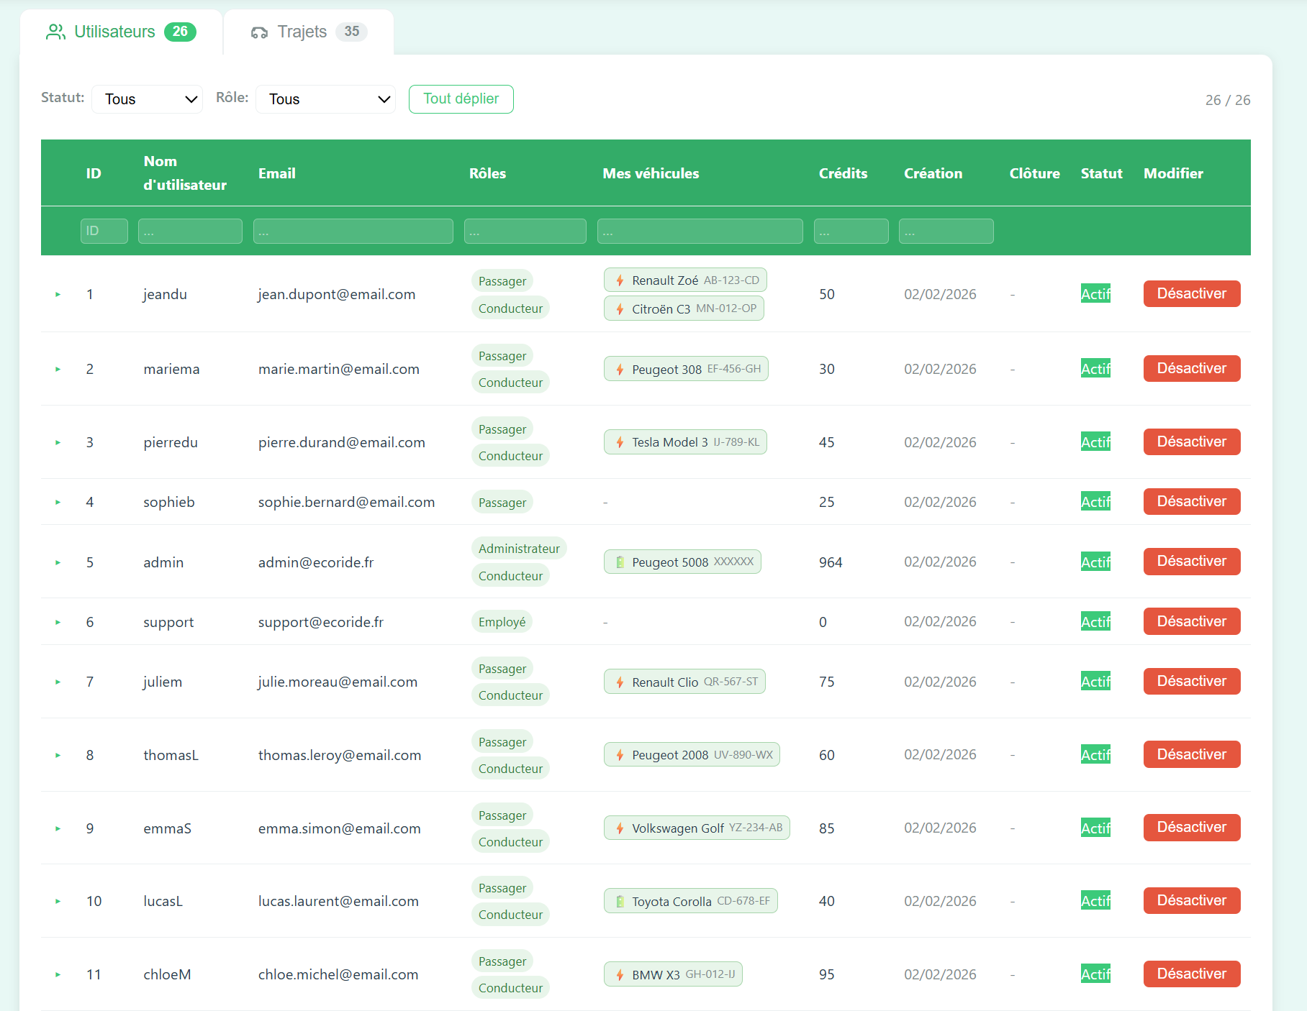
Figure : Administration — Gestion des utilisateurs

Gestion des covoiturages
L’onglet « Covoiturages » affiche tous les trajets (y compris passés et annulés) avec :
- Filtre par statut (en attente, en cours, terminé, annulé)
- Détail complet de chaque trajet
- Tri et recherche par colonne
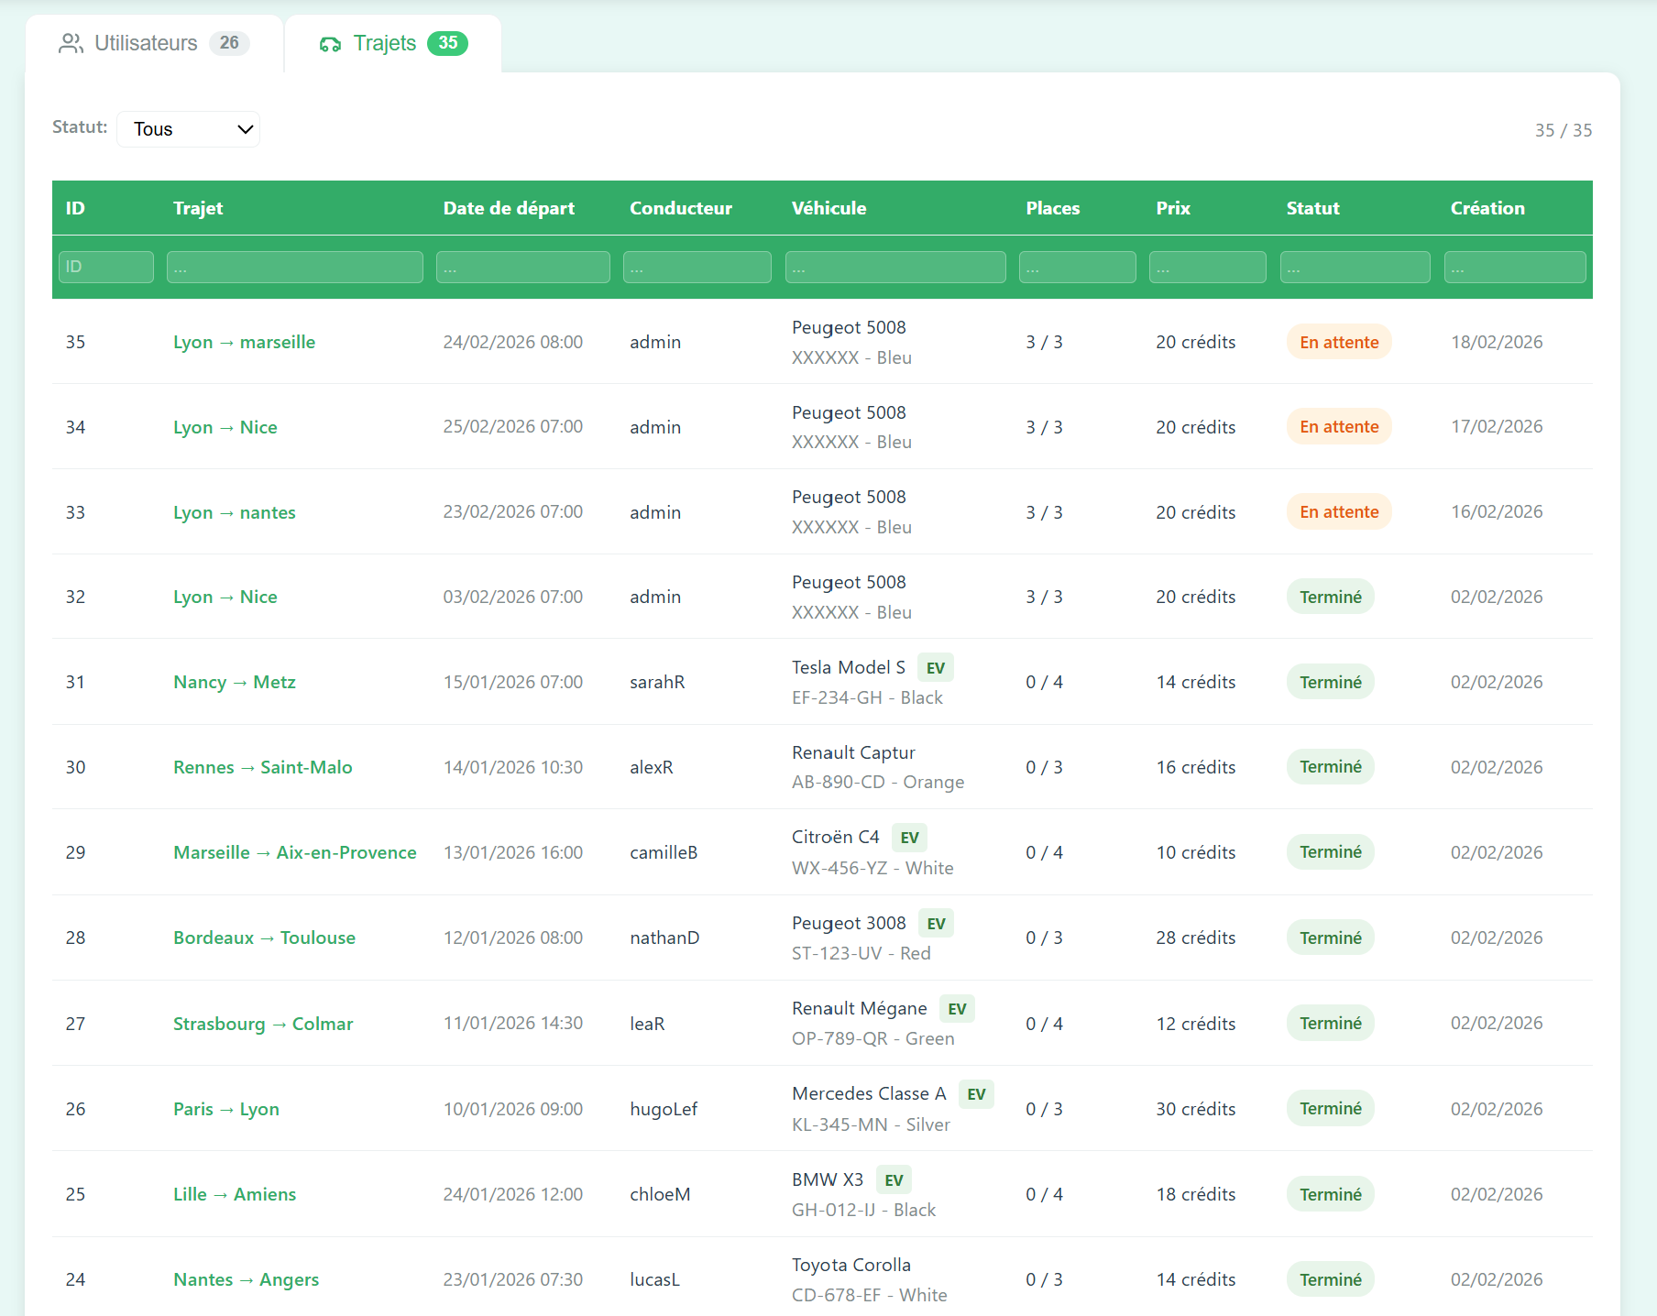
Figure : Administration — Gestion des covoiturages

10. Mentions légales et cookies

Mentions légales
Les mentions légales sont accessibles via le lien en pied de page. Elles contiennent les informations sur l’éditeur du site, l’hébergeur et les conditions d’utilisation.
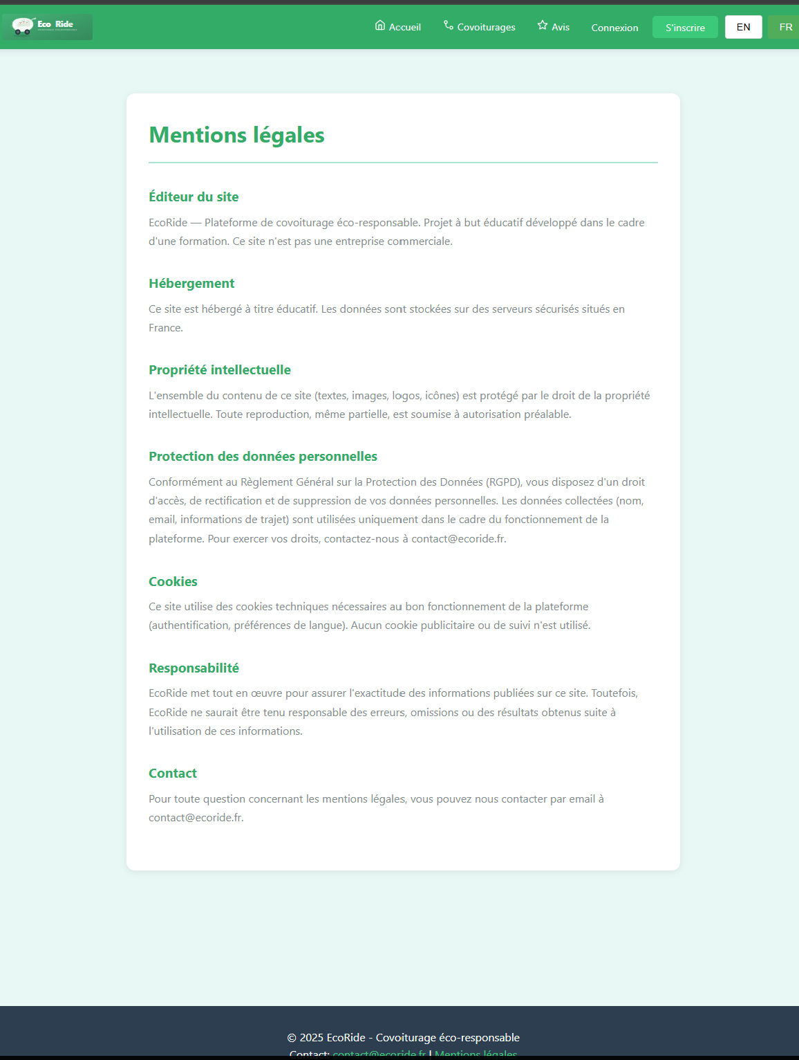
Figure : Mentions légales

Consentement aux cookies
Lors de votre première visite, un bandeau de consentement aux cookies s’affiche en bas de page. EcoRide utilise uniquement des cookies techniques nécessaires au bon fonctionnement du site (authentification, préférences de langue). En cliquant sur « J’accepte », le bandeau disparaît et votre choix est sauvegardé.
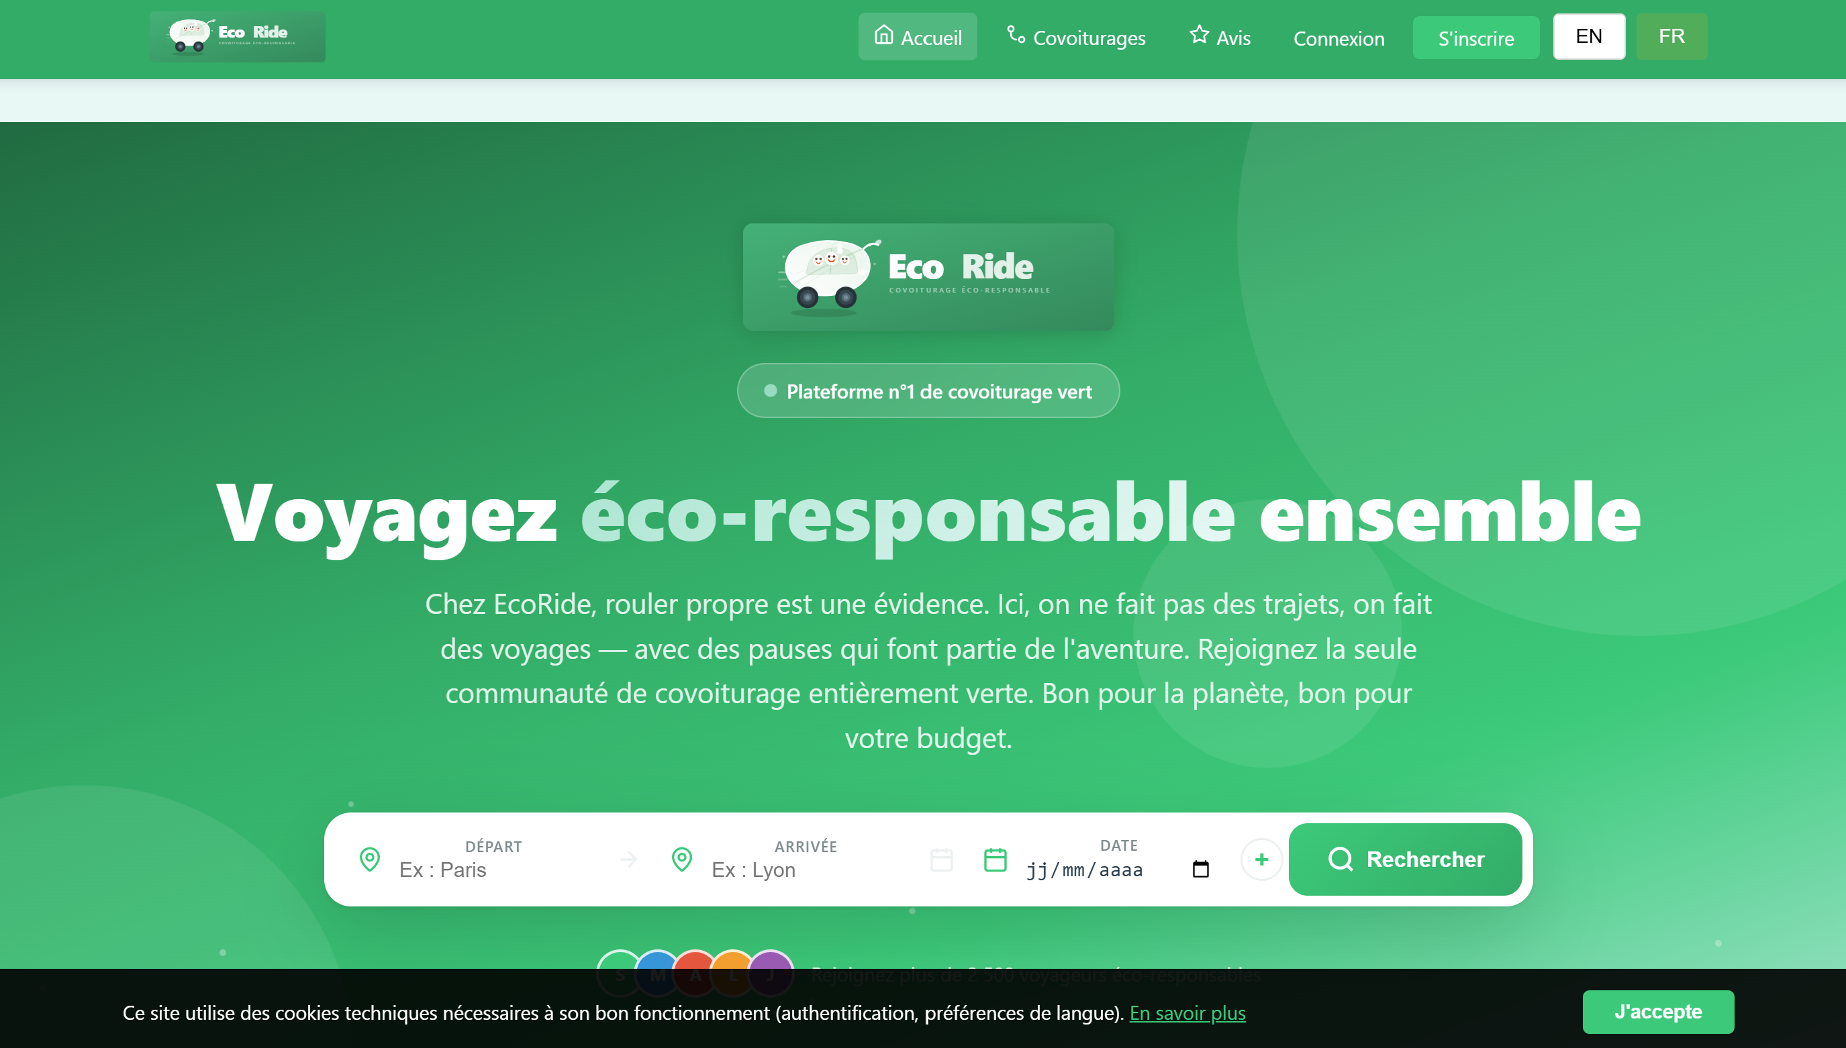
Figure : Bandeau de consentement aux cookies

Changement de langue
EcoRide est disponible en français et en anglais. Le sélecteur de langue se trouve dans la barre de navigation. Le changement est immédiat et s’applique à toute l’interface, y compris les dates, les types de véhicules et les messages d’erreur.
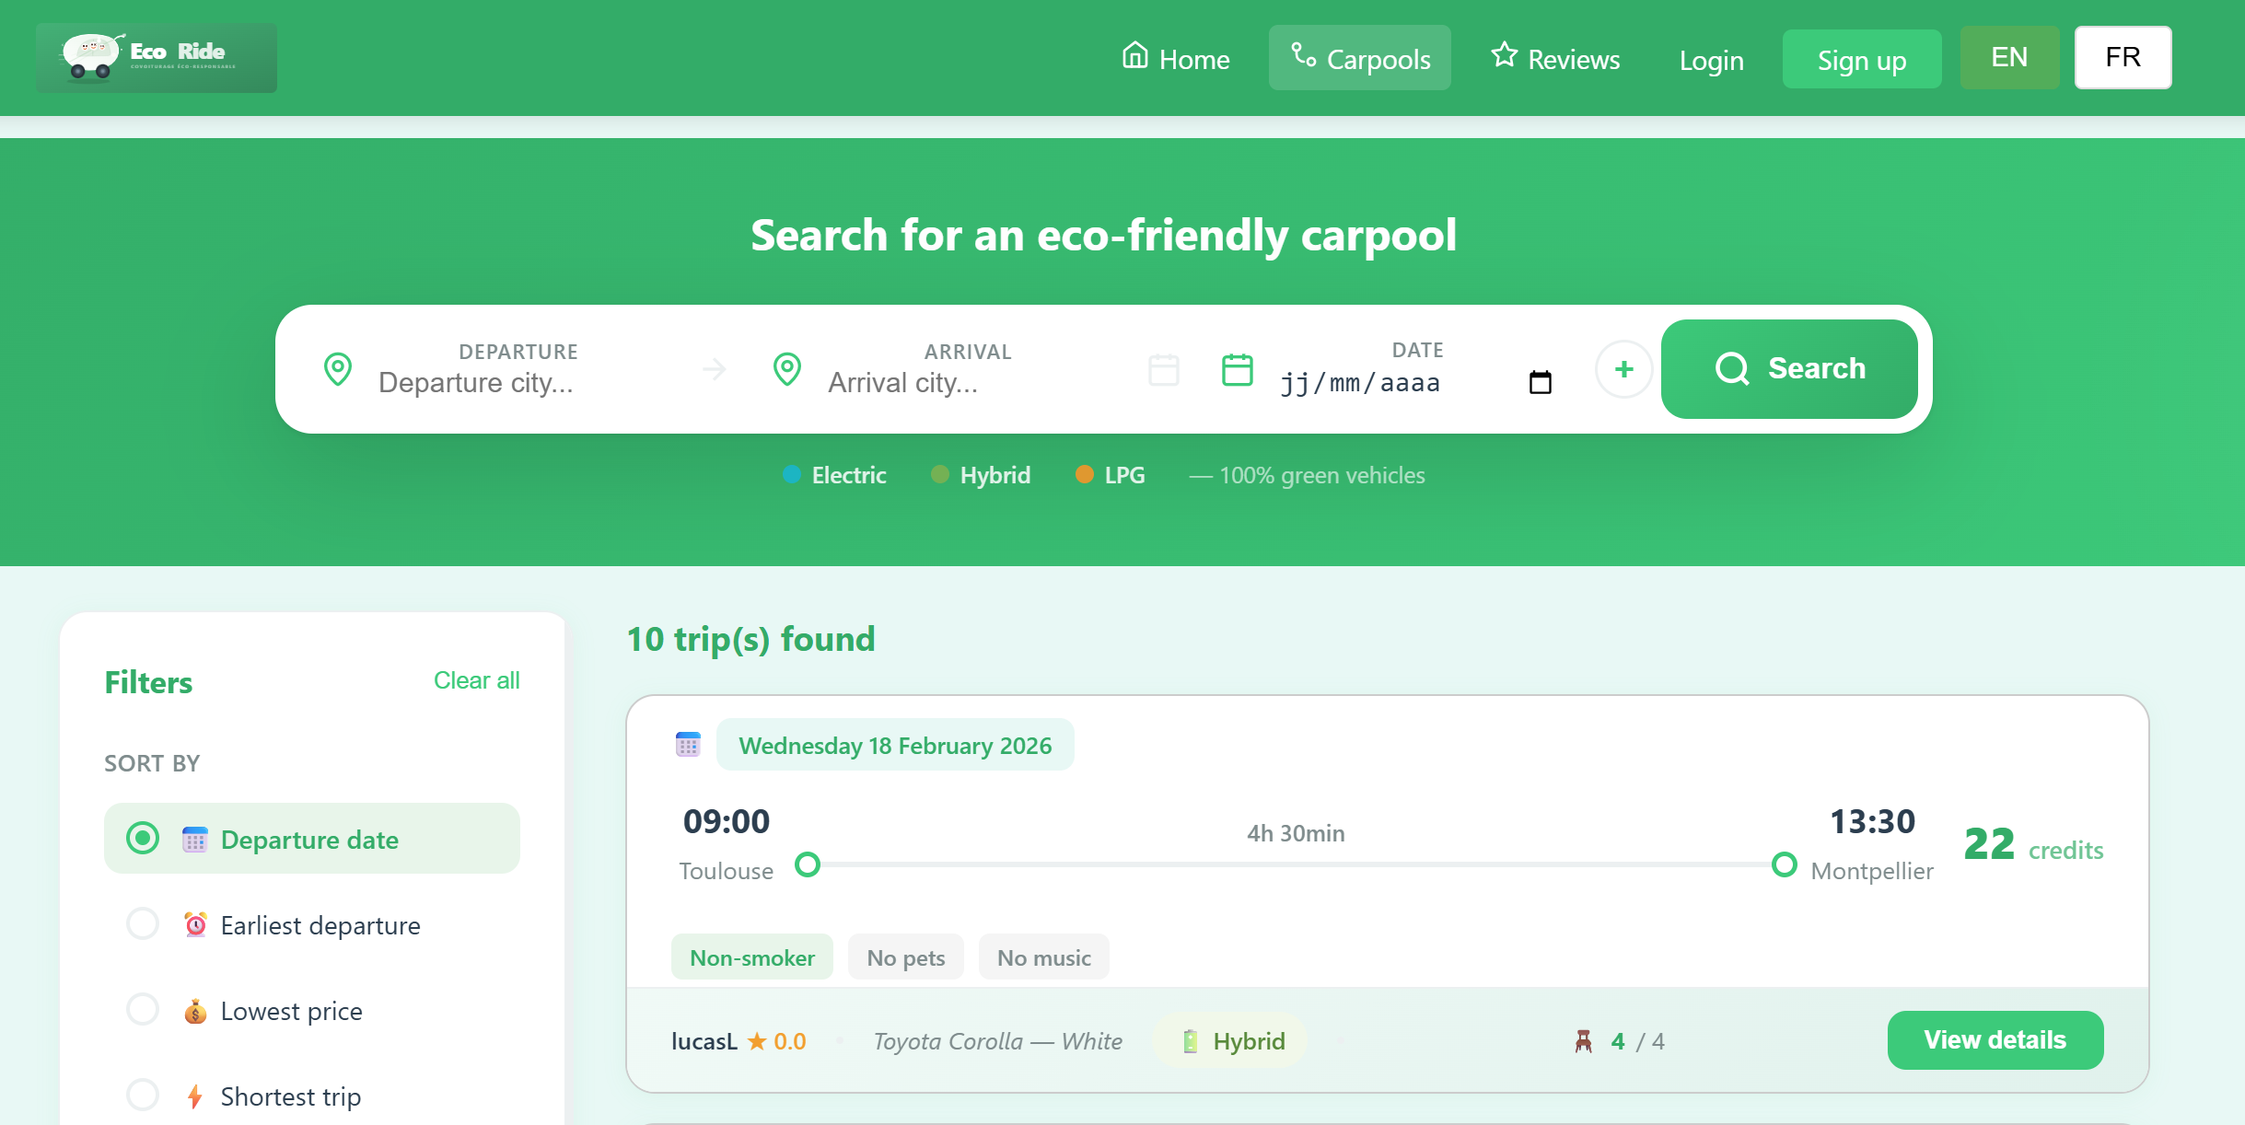
Figure : Sélecteur de langue

11. Comptes de test
Pour tester les différents parcours de l'application, les comptes suivants sont disponibles. Tous les comptes utilisent le mot de passe : Password123!

Rôle | Email | Pseudo | Crédits
Administrateur | admin@ecoride.fr | admin | 1000
Employé | support@ecoride.fr | support | 0
Conducteur + Passager | jean.dupont@email.com | jeandu | 50
Conducteur + Passager | marie.martin@email.com | mariema | 30
Conducteur + Passager | pierre.durand@email.com | pierredu | 45
Passager | sophie.bernard@email.com | sophieb | 25

Parcours de test recommandés

Parcours Visiteur
Sans connexion — Accéder à la page d'accueil, rechercher un covoiturage, consulter les détails d'un trajet, consulter les avis.

Parcours Passager
Connexion avec sophie.bernard@email.com — Rechercher un trajet, participer à un covoiturage, consulter ses crédits, accéder à "Mes trajets" onglet passager, annuler une participation.

Parcours Conducteur
Connexion avec jean.dupont@email.com — Ajouter un véhicule, créer un covoiturage, démarrer/terminer un trajet, modifier un trajet en attente, consulter "Mes trajets" onglet conducteur.

Parcours Employé
Connexion avec support@ecoride.fr — Accéder à l'espace employé, valider ou refuser des avis en attente, consulter les covoiturages signalés.

Parcours Administrateur
Connexion avec admin@ecoride.fr — Accéder au tableau de bord, consulter les statistiques et graphiques, créer un compte employé, suspendre/réactiver un compte utilisateur.

